Funzione print()

print (object(s), sep=separator, end=end, file=file, flush=flush)
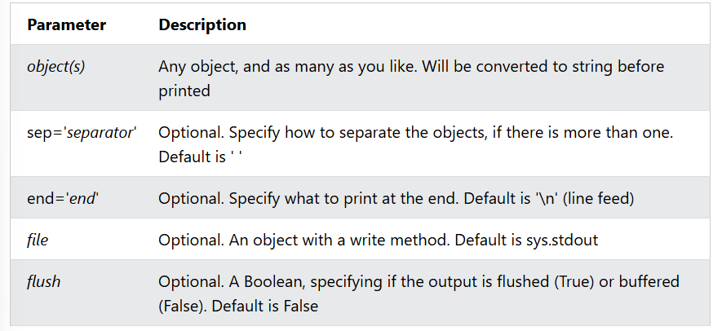

#Esercizio 1, cap. 6

def stampa_interi (int1=1, int2=2, int3=3, int4=4, int5=5) -> int:
print(int1, int2, int3, int4, int5, sep=", ")
print (stampa_interi ()) #1, 2, 3, 4, 5

Caratteristiche dei tipi built-in

I tipi base di Python possono essere mutabili (mutable) o immutabili (immutable). Per i tipi mutabili è possibile modificare lo stesso oggetto, sovrascrivendo il valore nella stessa locazione di memoria che la contiene. Per i tipi immutabili non è possibile alterare lo stato dell'oggetto.

- La prima conseguenza è che un tipo immutabile impedisce di riciclare la locazione di memoria quando sovrascriviamo un valore. Quando modifico la variabile crea un nuovo spazio di memoria.

contatore = 0
contatore += 1

L'istruzione contatore +=1 allocherà uno spazio aggiuntivo e vi inserirà il risultato. Ciò implica che l'aggiornamento richiede uno sforzo aggiuntivo da parte della macchina.

- La seconda conseguenza è un tipo immutabile impedisce di utilizzare più variabili per riferirsi alla stessa locazione di memoria.
contatore = 0
riferimento = contatore
contatore += 1
print(contatore)
print(riferimento)

La variabile riferimento fa una copia di contatore quando il suo valore è 0 e resta tale, non si aggiorna in sincronizzazione.

Approfondimento caratteristiche dei tipi
Caratteristica | Valore
Mutabile | ❌ No
Posizionale | -
Eterogeneo | -

int - Numeri Interi

x = 10
print(id(x)) # 1405515618...
x = x + 5
print(id(x)) # DIVERSO! Nuovo oggetto creato

float - Numeri Decimali

Caratteristica | Valore
Mutabile | ❌ No
Posizionale | -
Eterogeneo | -

prezzo = 19.99
prezzo = prezzo * 2 # Crea nuovo oggetto

str - Stringhe

Caratteristica | Valore
Mutabile | ❌ No
Posizionale | ✅ Sì
Eterogeneo | ❌ No (solo caratteri)

nome = "Mario"
print(nome[0]) # 'M'
print(nome[-1]) # 'o'

nome[0] = "P" ❌ ERRORE
nome = "P" + nome[1:] ✅ Devi creare nuova stringa

bool - Booleani

Caratteristica | Valore
Mutabile | ❌ No
Posizionale | -
Eterogeneo | -

list – Liste [ ]

Caratteristica | Valore
Mutabile | ✅ Sì
Posizionale | ✅ Sì
Eterogeneo | ✅ Sì
Sintassi | [elemento1, elemento2]

# Accesso posizionale
numeri = [10, 20, 30, 40]
print(numeri[0]) # 10
print(numeri[-1]) # 40

# Mutabilità - modifiche dirette
numeri = [10, 20, 30, 40]
numeri[0] = 99
numeri.append(50)
numeri.remove(20)
print(numeri) # [99, 30, 40, 50]

# Stesso oggetto!
voti = [28, 30, 25]
id_prima = id(voti)
voti.append(27)
print(id(voti) == id_prima) # True

tuple – Tuple ( )

Caratteristica | Valore
Mutabile | ❌ No
Posizionale | ✅ Sì
Eterogeneo | ✅ Sì
Sintassi | (elemento1, elemento2)

# Accesso posizionale
coordinate = (10, 20)
print(coordinate[0]) # 10

# NON mutabile
coordinate[0] = 15 ❌ERRORE!
coordinate = (15, 20) ✅ Crei nuova tupla

dict – Dizionari { }

Caratteristica | Valore
Mutabile | ✅ Sì
Posizionale | ❌ No (usa chiavi)
Eterogeneo | ✅ Sì
Sintassi | {"chiave": valore}

# Mutabilità
studente = {"nome": "Mario", "età": 25, "voti": [28, 30, 25]}
studente["età"] = 26 # Modifica
studente["città"] = "Roma" # Aggiungi
del studente["voti"] # Rimuovi

# Accesso tramite chiavi (NON indici)
studente = {"nome": "Mario", "età": 25, "voti": [28, 30, 25]}
print(studente["nome"]) # "Mario"
print(studente[0]) ❌ ERRORE!

Tipo | Mutabile  (modifiche dirette con [] o funzioni varie) | Posizionale  (accesso tramite posizione) | Eterogeneo | Sintassi | Uso Tipico
int | ❌ | - | - | 42 | Contatori, età
float | ❌ | - | - | 3.14 | Prezzi, misure
str “ ” | ❌ | ✅ | ❌ | "ciao" | Testi, nomi
bool | ❌ | - | - | True | Flag, condizioni
list [ ] | ✅ | ✅ | ✅ | [1, 2] | Collezioni modificabili
tuple ( ) | ❌ | ✅ | ✅ | (1, 2) | Dati fissi
dict { } | ✅ | ❌ | ✅ | {"a": 1} | Mappature chiave-valore

Operatori Aritmetici, Logici, di Confronto e Walrus

Operatori Aritmetici
Questi eseguono operazioni matematiche di base sui numeri:
- ADDIZIONE (+)
- SOTTRAZIONE (-)
- DIVISIONE (/)
- MOLTIPLICAZIONE (*)
- ELEVAZIONE A POTENZA (**)
- MODULO (%).​

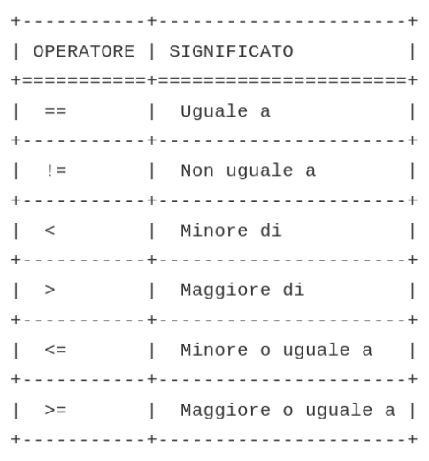
Alcuni operatori aritmetici possono essere utilizzati con le stringhe, ma non tutti:
- ADDIZIONE (+) per la concatenazione
- MOLTIPLICAZIONE (*) per la ripetizione.

Operatori di Confronto
Servono a comparare valori tra di loro e restituiscono sempre valori booleani, quindi True o False. Un'importante distinzione da fare è quella tra = e ==: il primo è il simbolo del processo di assegnazione (che utilizziamo cioè per assegnare un valore a una variabile), mentre il secondo è l'operatore di comparazione dell'uguaglianza.

Operatori Logici
Questi combinano espressioni booleane e restituiscono True o False. Vengono usati in istruzioni condizionali (if) per controllare il flusso del programma e in combinazione con gli operatori di Confronto:
- AND (vero se entrambe le condizioni sono vere)
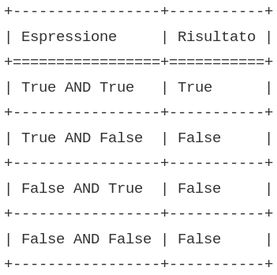
21 > 1 and 3 < 5
True
22 == 22 and 1 > 2
False
2 < 1 and "asd" == "asd"
False
23 == 15 and 33 != 33
False

score = int (input ("What's your score? "))
#AND
if score >= 90 and score <= 100:
print("Grade: A")
elif score >= 80 and score < 90:
print("Grade: B")
elif score >= 70 and score < 80:
print("Grade: C")
elif score >= 60 and score < 70:
print("Grade: D")
else:
print("Grade: F")
#MEGLIO --> USO "COMPRESO TRA"
if 90 <= score <= 100:
print ("Grade: A")
elif 80 <= score < 90:
print ("Grade: B")
elif 70 <= score < 80:
print("Grade: C")
elif 60 <= score < 70:
print ("Grade: D")
else:
print ("Grade: F")

- OR (vero se almeno una è vera)
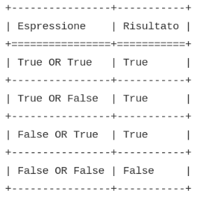
25 >= 25 or 23 <= 25
True
"io" == "io" or "io" == "robot"
True
1 != 1 or 1 == 1
True
4 == 5 or 5 == 6
False

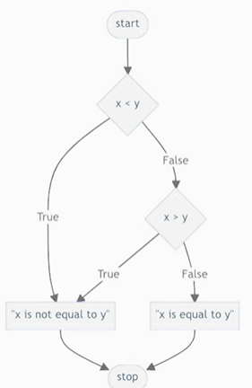
x= int (input ("What's x? "))
y= int (input ("What's y? "))
if x < y or x > y:
print ("x is not equal to y")
else:
print ("x is equal to y")

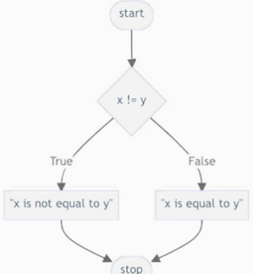
In questo caso possiamo sostituire “or” con l’operatore di Confronto “!=”

x= int (input ("What's x? "))
y= int (input ("What's y? "))

if x != y:
print("x is not equal to y")
else:
print("x is equal to y")

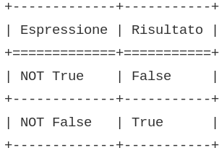
- NOT (inverte il valore booleano).​

not "io" == "robot"
True
not 3 == 3
False

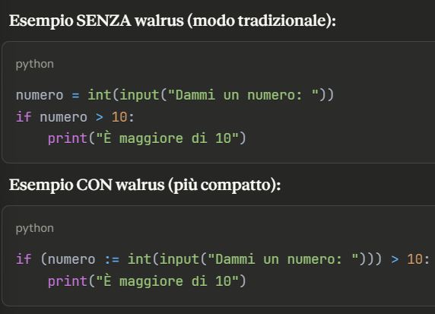
Operatore Walrus

L'operatore walrus (tricheco) in Python è questo simbolo : = e permette di assegnare un valore a una variabile e usarlo subito nella stessa riga.

Costrutti condizionali
IF, ELIF, ELSE

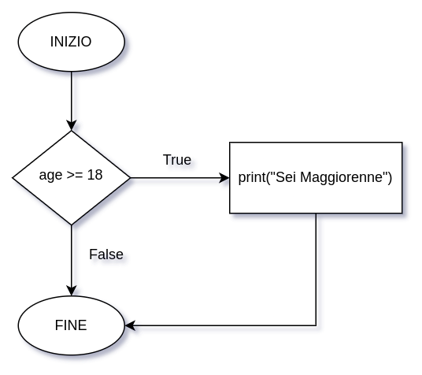
Sono necessarie a controllare il flusso di esecuzione delle istruzioni. Se la condizione age >= 18 risulta True, il programma esegue questa porzione di codice e restituisce la stringa "Sei Maggiorenne". Se invece la condizione fosse risulta False, l'esecuzione sarebbe saltata direttamente alla fine del programma, ignorando questa porzione di codice.

In Python, i blocchi di codice vengono delineati tramite l’indentazione.

numero = int (input ("Inserisci un numero: "))
if numero > 4:
print ("Numero maggiore di 4")
else:
print ("Numero minore di 4")
print ("Programma terminato")
cancello_aperto= True
cancello_chiuso= False
if cancello_aperto == True: #potremmo scrivere solo: if cancello_aperto!!!!!!
print ("Cancello aperto")
else:
print ("Cancello chiuso")
print ("Programma terminato")
number = 7
if number % 2 == 0: #% = resto della divisione !!
print("The number is even")
else:
print("The number is odd")
username = ""
if len(username) > 0:
print(f "Welcome, {username}!")
else:
print("Error: Username cannot be empty")

ELSE:
Esegue del codice qualora tutte le condizioni precedenti restituiscano False.

IF con stringhe:
#restituire = significa "stampare a schermo", per adesso.
stringa = input ("Inserisci il tuo messaggio qui: ")
if len (stringa) > 20:
print ("Il 21esimo carattere è: " , stringa [20])
else:
print ("Il primo carattere è: " , stringa [0])

Chaining:

if len (input ("Inserisci un testo: ")) <= 30:
print ("Il tuo testo è ok")
else:
if len (input ("Hai superato i 30 caratteri. Inserisci un testo più breve: ")) > 30:
print ("Cambia mestiere")
#chaining, incatenamento.

2 IF:

if condizione:
fai_qualcosa
if condizione2:
fai_qualcos_altro
#i due "if" vengono valutati entrambi a prescindere.

ELIF:
It says: if the previous conditions were not true, then try this condition.
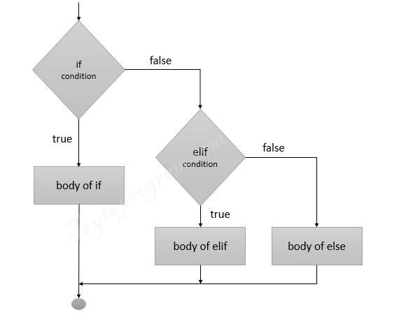
age = 18
license = False
if age >= 18 and license == True:
print("Puoi noleggiare una Ferrari!")
elif age >= 18 and license == False:
print("Fatti prima la patente!")
else:
print("Ripassa tra qualche anno!")

Multiple Elif Statements
Python will execute the first one that is true.
score = 75
if score >= 90:
print("Grade: A")
elif score >= 80:
print("Grade: B")
elif score >= 70:
print("Grade: C")
elif score >= 60:
print("Grade: D")

Differenze nei flowcharts

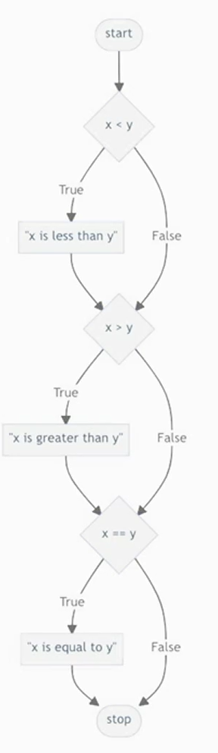
Molteplici “If”

x= int (input ("What's x? "))
y= int (input ("What's y? "))
if x<y:
print ("x is less than y")
if x>y:
print ("x is greater than y")
if x==y:
print ("x is equal to y")

Chiedo tre domande, a prescindere dalle risposte!

Elif
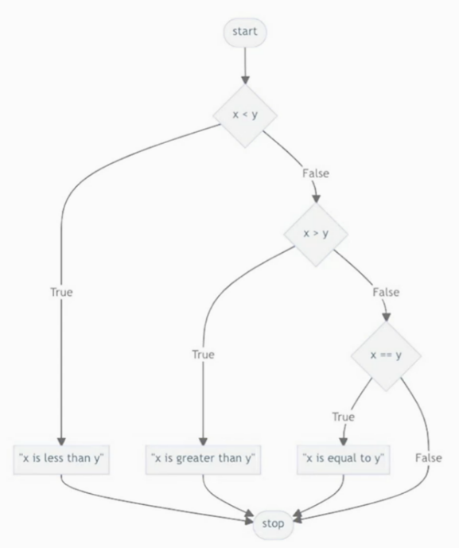
x= int (input ("What's x? "))
y= int (input ("What's y? "))

if x<y:
print ("x is less than y")
elif x>y:
print ("x is greater than y")
elif x==y:
print ("x is equal to y")

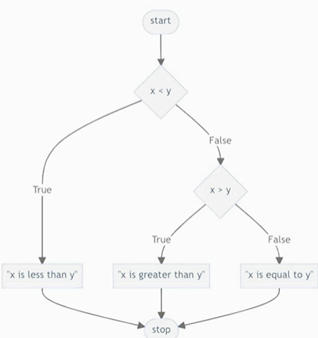
Else

x= int (input ("What's x? "))
y= int (input ("What's y? "))

if x<y:
print ("x is less than y")
elif x>y:
print ("x is greater than y")
else:
print ("x is equal to y")

Costrutti di Iterazione
WHILE, FOR

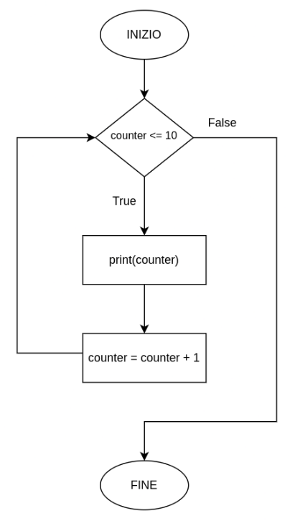
While (finché)
Consente di eseguire un blocco di codice finché una determinata condizione resta True.

counter = 0
while counter <= 10:
print(counter)
counter += 1

#SCANSIONARE ELEMENTI DI UNA STRINGA
stringa ="ciao"
posizione = 0
while posizione < len (stringa):
print (stringa[posizione])
posizione += 1

per scansionare gli elementi di una stringa: mettere di lato il numero della posizione, incrementarlo e usarlo per accedere al carattere con [] (meglio usare for).
Cicli while Infiniti
Ma cosa succederebbe qualora la condizione di controllo restasse perennemente True? In questo caso otterremmo un loop infinito.

while 15 == 15:
print("dentro al ciclo!!!")

Per rendere il tutto ancora più esplicito possiamo usare una variabile che abbia un valore True.

counter = 0
run = True
while run:
print(counter)
counter += 1

Else dentro al ciclo While
Else dopo un while viene eseguito solo se il ciclo termina normalmente (cioè senza incontrare un break).

numero = 0
max = 20
while numero <= max:
if numero == 10:
break
print (numero)
numero += 1
else:
print ("numero 10 non trovato")
print ("Programa terminato")

Nel tuo codice:
- Il ciclo si interrompe con break quando numero == 10
- Quindi l'else NON viene eseguito
- Il messaggio "numero 10 non trovato" non viene stampato

For … in str/lista/tupla/dict, range (), enumerate ()
A differenza del ciclo while, invece di eseguire il blocco di codice finché la condizione resta True, For lo esegue per un numero specifico di cicli. Stamperà i caratteri (stringhe) o gli elementi di una struttura dati (tuple, liste) o le chiavi (dizionari).

#SCANSIONARE I CARATTERI DI UNA STRINGA
stringa= "ciao"
for pos in stringa:
print (pos)

lista = [1,2,3]
for i in lista:
print (i)
# 1 2 3
tupla = (4,5,6)
for i in tupla:
print (i)
# 4 5 6
diz = {"città": "Roma", "cap": 8293, "tempo": "soleggiato"}
for i in diz:
print (i)
# città cap tempo

A differenza del While, nel ciclo For la sequenza di iterazione è fissata dall'inizio e non puoi modificarla durante il ciclo:
- while - Flessibile:

numero = 0
while numero < 10:
print(numero)
numero += 2 ✅ Posso controllare come cambia

- for - Sequenza prefissata:

for numero in range(10):
print(numero)
numero += 2 ❌ NON ha effetto sulla prossima iterazione!

Range
È un generatore di sequenze numeriche. Non sa niente delle tue liste, tuple o stringhe. Fa solo una cosa: conta! Tuttavia, possiamo utilizzarlo per estrarre degli elementi utilizzando gli indici.
#Genera una SEQUENZA di NUMERI che ha come STEP FINALE il NUMERO DELLA LUNGHEZZA -1.
#NUMERI
for i in range(11): #0-10
print(i)
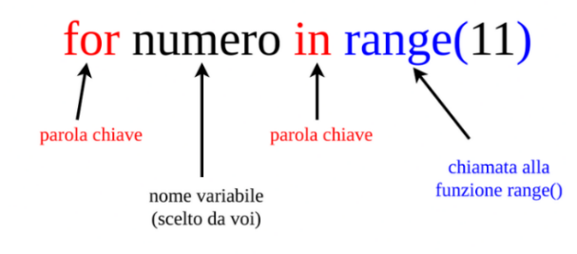
#STRINGHE
messaggio = "Flavia" #6 caratteri
for i in range (len(messaggio)): #0-5
print (messaggio[i]) #stampa il carattere che si trova in quella posizione (pos. totali: 0-5).
#LISTE
frutti = ['mela', 'banana', 'arancia']
for i in range (len(frutti)): #0-2
print (frutti[i]) #stampa l'elemento che si trova in quella posizione.
#TUPLE
numeri = (1,2,3,4)
for i in range (len(numeri)): #0-3
print (numeri[i]) #stampa l'elemento che si trova in quella posizione.

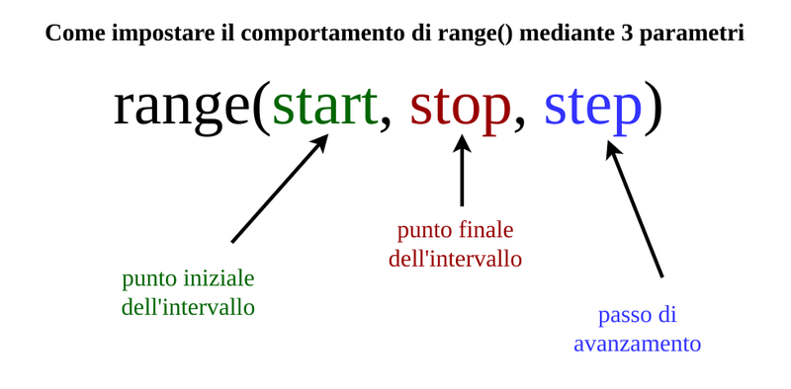
I parametri della funzione Range: start, stop e step

Di default, la funzione range () inizia a contare a partire da 0, ma possiamo scegliere noi da quale numero deve iniziare impostando il parametro start.

for numero in range (3, 11, 2):
print(numero)

for numero in range (10, -1, -1):
print(numero)

ATTENZIONE, ci sono 2 casi in cui è possibile omettere i parametri:
- Se step=1
- Se start=0
Range con step negativo per ottenere la stringa invertita

#RICHIEDE: START - NUMERO FINALE (ESCLUSO) - STEP
stringa= "ciao"
for pos in range (len (stringa)-1, -1, -1):
print (stringa[pos])
# 1 2 3 4 LEN (conta le lettere)
# C I A O
# 0 1 2 3 POS

Funzione enumerate
Estrae sempre e solo posizione-carattere/chiave-valore dal parametro che gli passiamo e le immagazzina nelle due variabili che definiamo dopo il “for”. Anche se mettiamo una sola variabile le stampa tutte e due!!

stringa="Ciao"
for girasole in enumerate (stringa):
print (girasole, end= " ")
(0, 'C') (1, 'i') (2, 'a') (3, 'o')
stringa="Ciao"
for posizione, carattere in enumerate (stringa):
print (posizione, carattere)

0 C 1 i 2 a 3 o

Break & Continue
Si usano sia con While che con For.
Break: serve per terminare un ciclo while prematuramente: non appena quest'espressione viene letta, Python blocca il loop istantaneamente.
# CICLO WHILE
run = True
stop = 1000
counter = 0
while run:
print(counter)
counter += 1
if counter > stop:
print("Sto uscendo dal loop...")
break

# CICLO FOR
for i in range(10):
if i == 5:
break
print(i)

Continue: simile a break, ma invece di interrompere il ciclo fa saltare tutto il codice dopo l'istruzione e fa ripartire Python dalla prima riga del ciclo.
#CICLO WHILE
run = True
skip = 5
counter = 0
while counter < 10:
counter += 1
if counter == skip:
print("Sto saltando " + str(skip))
continue
print(counter)

#CICLO FOR
for i in range(10):
if i % 2 == 0:
continue # salta i numeri pari
print(i)

Concetti avanzati sulle stringhe

Operatore []
Si usa per accedere ai caratteri di una stringa a partire dalla loro posizione.
Caratteristiche del tipo
Immutabili non possiamo modificare un singolo carattere all’interno di una stringa in maniera diretta.

stringa = "ciao"
stringa [0] = "C" ERRORE!

SOLUZIONE:

stringa = "ciao"
nuova_stringa = "C" + parola [1:]
print(nuova_stringa) "Ciao"

Accedere ai caratteri con []

#Indici positivi
stringa = "Python"
primo= stringa [0] #P
secondo= stringa [1] #Y
print (primo, secondo)
#Indici negativi
ultimo = stringa [-1] #N
penultimo = stringa [-2] #O
print (ultimo, penultimo)
# len(stringa)
stringa = "Python"
ultimo = stringa [len (stringa)-1] #N
penultimo = stringa [len (stringa)-2] #O
print (ultimo, penultimo)

Slicing
Avviene attraverso l’operatore [_:_:_] indicando 3 indici che funzionano come in range (considera le posizioni).
- Start (0 di default) - Stop (escluso) – Step (1 di default)
stringa = "Ciao!"
stringa = "c" + stringa [1:5:1] #4 posizioni!! 4 = (5-1)
print(stringa)

stringa = "Ciao!"
stringa = "c" + stringa [1: len(stringa):1] len (stringa) = 5 -1 = 4.
print(stringa)

Nel codice, viene indicato il valore di stop 5, poiché la posizione 5 viene esclusa. Possiamo sostituirlo con len(stringa). Se voglio prendere tutta la stringa, lo stop sarà sempre uguale al numero dei caratteri della stringa a cui in automatico viene tolto uno (-1).

Indici omettibili nello slicing [_:_:_]
A differenza di range () dove posso omettere solo Start= 0 e Step= 1, con lo slicing posso omettere anche Stop= len (stringa).

Omettiamo Start= 0.

stringa= "messaggio"
print (stringa [ # :len(stringa): 1])

Omettiamo Stop= len (stringa)

stringa= "messaggio"
print (stringa [0: # :1])

Omettiamo Step= 1.

stringa= "messaggio"
print (stringa [0: len(stringa): # ])

Possiamo ometterli tutti (Start=0, Stop= len(stringa), Step= 1)

stringa= "messaggio"
print (stringa [:])

Slicing con Step negativo

 |  | M | E | S | S | A | G | G | I | O
pos | -1 | 0 | 1 | 2 | 3 | 4 | 5 | 6 | 7 | 8
- pos | -10 | -9 | -8 | -7 | -6 | -5 | -4 | -3 | -2 | -1
len | 0 | 1 | 2 | 3 | 4 | 5 | 6 | 7 | 8 | 9
- len | -10 | -9 | -8 | -7 | -6 | -5 | -4 | -3 | -2 | -1

- Con 3 indici

stringa = "messaggio" #len= 9
print (stringa [-1: -10: -1])
print (stringa [-1: -len (stringa)- 1: -1]) #-len(stringa)= -9= pos 0 quindi bisogna fare -1.

- Senza Stop (particolarità dello slicing)

stringa = "messaggio" #len= 9
print (stringa [-1: -10: -1])
print (stringa [-1: :-1]) #-len(stringa)= -9= pos 0 quindi bisogna fare -1.

- Senza Start e Stop (solo Step).

stringa = "messaggio" #len= 9
print (stringa [-1: -10: -1])
print (stringa [ : :-1]) #-len(stringa)= -9= pos 0 quindi bisogna fare -1.

Metodi delle stringhe

.startswith ()
Verifica se una stringa inizia con una sequenza specifica di caratteri. Restituisce True/False.

stringa = "Ciao!"
print(stringa.startswith("Cia")) #restituisce True
print(stringa.startswith("Cei")) #restituisce False

.endswith ()
Verifica se una stringa termina con una sequenza specifica di caratteri. Restituisce True/False.

stringa = "Ciao!"
print(stringa.endswith("!")) #restituisce True
print(stringa.endswith("ao")) #restituisce False

.find ()
Restituisce la prima posizione di una sottostringa. Se non viene trovata, restituisce −1.

frase = "Imparo a utilizzare Python"
print(frase.find("Python")) #restituisce 20

Possiamo usare il metodo find, dunque, per verificare se una stringa è contenuta in un'altra.

frase = "Imparo ad utilizzare Python"
if frase.find("Python") >= 0:
print("Trovato") #RESTITUISCE QST
else:
print ("Non ho trovato la parola")

Operatore “in”
Compie la stessa operazione di “find” ma in maniera più semplice.

frase = "Imparo a utilizzare Python"
if "Python" in frase:
print("Trovato")

.count ()
Restituisce il numero di occorrenze di una sottostringa, se non la trova restituisce zero.

testo = "abc abc abc"
print(testo.count("abc")) #restituisce 3

.replace ()
Sostituisce una sottostringa con un'altra.

saluto = "Ciao Daniele"
print(saluto.replace("Daniele", "Luca")) #restituisce "Ciao Luca"

saluto = "Ciao Daniele"
print(saluto.replace (" ", "-")) #restituisce "Ciao-Daniele"

.upper ()
Copia della stringa con tutti i caratteri maiuscoli.
.lower ()
Copia della stringa con tutti i caratteri minuscoli.
.capitalize ()
Solo la prima lettera maiuscola, le restanti minuscole.

parola = "pYTHoN"
print(parola.capitalize()) #restituisce "Python"

.title
Restituisce la stringa con l'iniziale di ogni parola in maiuscolo.

testo = "ciao mondo"
print(testo.title()) #Ciao Mondo

.strip ()
Rimuove gli spazi prima e dopo la stringa.

stringa_con_spazi = " testo "
print(stringa_con_spazi.strip ()) #restituisce "testo"

.split ()
Crea una LISTA in cui inserisce i caratteri compresi all’interno del separatore che noi indichiamo.

dati = "Mario, Rossi, 45, Milano, medico"
print(dati.split(",")) #['Mario', 'Rossi', '45', 'Milano', 'medico']
dati = "Mario Rossi 45 Milano medico"
print(dati.split(" ")) #['Mario', 'Rossi', '45', 'Milano', 'medico']
dati = "Mario-Rossi-45-Milano-medico"
print(dati.split("-")) #['Mario', 'Rossi', '45', 'Milano', 'medico']

.isalnum ()
Verifica se la stringa è costituita da soli caratteri alfanumerici (no spazi o simboli).

stringa = "ProgrammazionePython2"
stringa1= "Programmazione Python 2"
stringa2 = "ProgrammazionePython2!"
print(stringa.isalnum()) # True
print(stringa1.isalnum()) # False a causa degli spazi
print(stringa2.isalnum()) # False a causa del simbolo

.isalpha ()
Verifica se la stringa contiene solo lettere dell'alfabeto (no spazi, simboli e numeri).

stringa = "ProgrammazionePython"
stringa1= "Programmazione Python 2"
stringa2 = "ProgrammazionePython!"
print(stringa.isalpha()) # True
print(stringa1.isalpha()) # False a causa degli spazi e del numero
print(stringa2.isalpha()) # False a causa del simbolo

.isdecimal ()
Verifica se la stringa contiene solo numeri interi (no lettere, spazi, simboli).
Non si riferisce a “decimal” come numero decimale, è un errore di traduzione. Il concetto di decimal in inglese (numero a base 10 da 0 a 9) non coincide con quello italiano di decimale (numero con la virgola).

stringa = "12"
stringa1= "12.0"
print(stringa.isdecimal()) # True
print(stringa1.isdecimal()) # False a causa del simbolo "."

.isupper - .islower ()
Verificano se la stringa contiene solo caratteri maiuscoli o minuscoli, rispettivamente.

stringa = "Python"
stringa1= "python"
print(stringa.isupper()) # True
print(stringa1.islower()) # True

f-string (formatted string literals)

Python non supporta l'operazione "+" tra tipi diversi. La f-string consente di combinare valori di tipi diversi, calcolare espressioni ed eseguire funzioni all'interno delle stringhe, migliorandone la leggibilità e semplificando la sintassi.
Per utilizzare f-string, è sufficiente anteporre la lettera f (minuscola) alla stringa, mentre i valori e le espressioni da combinare con la stringa (sia attraverso variabili che valori) vengono racchiusi tra parentesi graffe. Questi possono includere anche modificatori, operazioni e funzioni.

nome = "Mario"
eta = 25
print(f"Mi chiamo {nome} e ho {eta} anni") #Restituisce "Mi chiamo Mario e ho 25 anni"

Modificatore :.2f
I segnaposto (nomi tra le graffe) possono specificare dei modificatori preceduti dal simbolo ":." per stabilire in che formato debba essere l'output. Per esempio, usiamo il modificatore :.2f per indicare quanti numeri assegnare alla parte decimale.

nome = "Mario"
eta = 25
print(f"Mi chiamo {nome} e ho {eta:.2f} anni") #Restituisce "Mi chiamo Mario e ho 25.00 anni"

Valutare espressioni ed eseguire funzioni
F-string consente anche di valutare espressioni ed eseguire funzioni, inserendone il risultato all'interno di una stringa. Per esempio, possiamo creare una stringa contente il risultato del metodo upper applicato alla variabile nome ed inserire una differenza tra due numeri come segue:

nome = "Mario"
data_nascita = 2000
data_attuale = 2025
print(f"Mi chiamo {nome.upper()} e ho {data_attuale-data_nascita} anni") #Mi chiamo MARIO e ho 25 anni.

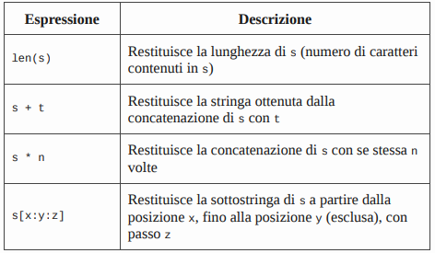
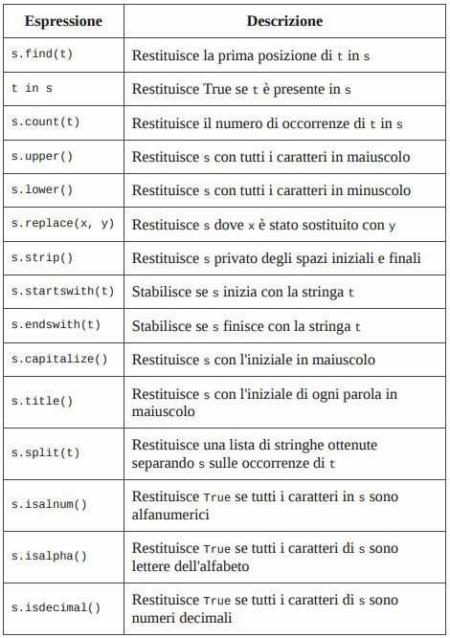
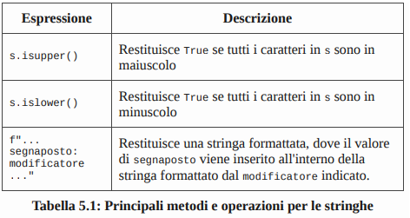

Funzioni, Moduli e Librerie

Funzione
Blocco indipendente di istruzioni, definito all’inizio di un file e attivabile attraverso una chiamata. Riceve dei valori in input che può trasformare e restituire in output.

Definire una funzione (firma + corpo)

def nome_funzione (parametro_formale):
corpo

- Firma: nome + parametri formali
- Corpo: insieme delle istruzioni.

def pulisci_stringa(mia_stringa):
mia_stringa = mia_stringa.replace(' ', '')
for singolo_carattere in mia_stringa:
if singolo_carattere.isdecimal():
return mia_stringa #ESCE dalla funzione, ESCLUDENDO le altre istruzioni.
mia_stringa = mia_stringa.capitalize()
return mia_stringa
#Prende ogni carattere (c) della stringa. Controlla se quel carattere
# è un numero (c.isdecimal()). Se trova un numero, esce subito
# dalla funzione restituendo la stringa.

Il prof:
I parametri formali sono delle variabili segnaposto che assumono i valori passati dalla chiamata della funzione e che vengono utilizzati all'interno del corpo. I parametri formali permettono di definire quanti e quali valori la funzione deve utilizzare per poter operare e rappresentano il modo in cui le funzioni interagiscono con il chiamante.
Queste variabili sono allineate al ciclo di vita della funzione (function's scope), pertanto, una volta terminata la funzione queste non saranno più accessibili dall'esterno. Esse, infatti, hanno il solo scopo di consentire al blocco indipendente di istruzioni di utilizzare valori passati dall'esterno, fare delle operazioni e fornire un risultato al chiamante, terminando l'esecuzione della funzione.
Per consentire che un valore sia accessibile all'esterno quando la funzione è terminata, è necessario definire uno o più punti di uscita all'interno del corpo. Questi punti di uscita determinano i valori che la funzione restituisce al chiamante al momento della sua terminazione. Per far sì che una funzione termini fornendo un valore di ritorno, si utilizza l'istruzione return, seguita dal valore che si vuole restituire.

Funzione produttiva con return

È necessario affinché il valore di output della funzione (valore trasformato dalla funzione) sia utilizzabile una volta che la funzione è terminata. Con il return possiamo utilizzare il risultato della funzione, fuori dalla funzione. Il return serve a salvare l’output di una chiamata di funzione in una variabile. Le funzioni possono restituire diversi tipi, tra cui tuple, liste, dizionari e altro.
Si utilizza l'istruzione return, seguita eventualmente dal valore che si vuole restituire. Raggiunta l'istruzione return, il programma termina. La funzione può avere più di un return ma ne verrà eseguito sempre e soltanto uno. Se non ha un return, di default restituisce None.
Senza return è come se l’output della funzione non riuscisse a uscire dal blocco della funzione. Dunque, viene prodotto un risultato ma non può essere immagazzinato in una variabile.

Funzione CON return

def somma(a, b):
risultato = a + b
return risultato #"Ecco, prendi questo valore!"
x = somma(5, 3) #chiamo la funzione e salvo l'output in una variabile
y = somma(10, 20)
print (y + x)

Funzione che restituisce una tupla

def my_function():
return (10, 20)
x, y = my_function() #il risultato si distribuisce sulle due variabili
print("x:", x, "y:", y) #x: 10 y: 20

Funzione che restituisce una lista

def my_function():
return ["apple", "banana", "cherry"]
fruits = my_function()
print(fruits[0]) #apple
print(fruits[1]) #banana
print(fruits[2]) #cherry

Funzione non produttiva: 3 casi

Senza return (restituisce NONE - la funzione termina quando avrà raggiunto l'ultima istruzione)

def somma (a, b):
risultato = a + b
print (risultato)
print (somma (5, 3)) #8
x = somma (5, 3)
print(x) # None --> è impossibile salvare il risultato perchè
# senza return è come se il risultato non uscisse dal blocco della funzione.
Non ha salvato nulla nella variabile “x”.

def saluta(nome):
print(f"Ciao {nome}!")
risultato = saluta("Anna") # Ciao Anna!
print(risultato) # None, non ha salvato nulla in "risultato"

return NONE (la funzione si interrompe e restituisce None)

def stampa_quadrato(n):
print(n ** 2)
return None
risultato = stampa_quadrato(5)
print(risultato) # None, non ha salvato nulla nella variabile.

return senza valore (la funzione si interrompe)

def saluta(nome):
if nome == "":
return # Esce subito dalla funzione
print(f"Ciao {nome}!")
saluta("Mario") # Ciao Mario!
saluta("") # Non stampa nulla

Notiamo una certa affinità tra la funzione return (senza valore) e break. Ma in realtà hanno scopi diversi:

return (senza valore)
- Esce dalla funzione immediatamente
- Termina l'esecuzione di tutta la funzione
break
- Esce solo dal ciclo più interno (for/while)
- La funzione continua con il codice dopo il ciclo

Uso di None

Quando appare None?

- Funzione con return None

def stampa_quadrato(n):
print(n ** 2)
return None
risultato = stampa_quadrato(5)
print(risultato) # None, non ha salvato nulla nella variabile.

- Funzione senza return

# 1
def saluta(nome):
print(f"Ciao {nome}!")
risultato = saluta("Anna") # Ciao Anna!
print(risultato) # None, non ha salvato nulla in "risultato"
# 2
def somma (a, b):
risultato = a + b
print (risultato)
print (somma (5, 3)) #8
x = somma (5, 3)
print(x) # None --> è impossibile salvare il risultato perchè
# senza return è come se il risultato non uscisse dal blocco della funzione.
# Non ha salvato nulla nella variabile “x”.

- Operazioni che non hanno prodotto un valore valido.

Uso di None per fare un check

Possiamo sfruttarlo per fare un check, ad esempio, per essere certi che una funzione sia produttiva quando il suo output sarà diverso da None.

nome = "da ni e le"
nuovo_nome = pulisci_stringa(nome)
if nuovo_nome != None: # CONTROLLA CHE LA FUNZIONE SIA PRODUTTIVA
nome= nuovo_nome
print(nome)
else:
print("Il nome contiene numeri!")

Differenza tra Argomenti e Parametri della funzione

Sono delle variabili segnaposto che assumono i valori passati dalla chiamata della funzione e che vengono utilizzati all'interno del corpo. Hanno il solo scopo di consentire alla funzione di utilizzare valori passati dall'esterno, fare delle operazioni e fornire un risultato al chiamante. Vengono chiamati argomenti o parametri, indistintamente. Ma tecnicamente:

- il parametro è la variabile tra parentesi nella definizione della funzione
- l’argomento è il valore passato alla funzione quando viene chiamata.

def my_function(name): # parameter
print("Hello", name)
my_function("Flavia") # argument

Parametri predefiniti

Nella definizione di una funzione possiamo assegnare uno o più valori predefiniti al parametro. Se, chiamando la funzione, gli passiamo uno o più argomenti, questi andranno a sostituire il parametro ma se chiamiamo la funzione SENZA un argomento, userà di default quello assegnato nella definizione.

# 1
def my_function(name = "friend"):
print("Hello", name)
my_function("Mario")
my_function() #Hello friend

# 2
def stampa_str (str1="ciao", str2="mondo!") -> str:
print (str1, str2, sep=", ") # stampa le variabili separandole con una virgola
stampa_str() # ciao, mondo!

Diversi TIPI di argomenti
Possiamo passare qualsiasi tipo di dato (stringa, numero, lista, dizionario ecc.)

LISTE E TUPLE
def my_function(fruits):
for fruit in fruits:
print(fruit)
my_fruits = ["apple", "banana", "cherry"]
frutta = ("apple", "banana", "cherry")
my_function(my_fruits)
my_function(frutta)
DIZIONARIO
def my_function(person):
print("Name:", person["name"]) #estrai il valore della chiave "name"
print("Age:", person["age"]) #estrai il valore della chiave "age"
my_person = {"name": "Emil", "age": 25}
my_function(my_person)

Argomenti Posizionali (args) e Argomenti Keywords (kwargs)
- (Positional Arguments) Possiamo passare il nome di una variabile o il valore stesso (stringa, numero, lista, tupla, dizionario), è necessario seguire l’ordine in cui appaiono i parametri nella definizione.
Per indicare che una funzione ammette solo argomenti posizionali inseriamo , / dopo il parametro nella definizione es. (name, /)

- (Keyword Arguments or kwargs) Passiamo alla funzione delle parole chiavi senza rispettare l’ordine in cui appaiano i parametri nella definizione. Nella chiamata usiamo la formula (name = “Flavia”).
Per indicare che una funzione ammette solo argomenti keywords inseriamo *, prima del parametro nella definizione es. (*, name)

def my_function(animal, name):
print("I have a", animal)
print("My", animal + "'s name is", name)
my_function("dog", "Buddy") POSIZIONALI
my_function(name = "Buddy", animal = "dog") KEYWORDS

Operatori * e **

Gli operatori * e ** possono essere utilizzati nella parentesi del parametro quando definiamo una funzione oppure nella parentesi della chiamata di funzione.

- Nella parentesi del parametro, servono trasformare i valori di input che una funzione riceve in tupla o dizionario (input viene impacchettato).
- Nella chiamata di funzione, servono a passare alla funzione dei valori in formato tupla o dizionario che verranno spacchettati in parametri separati all’interno della funzione (input viene spacchettato).

- * tupla
- ** dizionario

Parametro *args (packing)

Nella definizione dei parametri, serve a dire che la funzione accetta un numero indefinito di argomenti posizionali (non keyword “nome= “Flavia”). I valori verranno impacchettati come una tupla.

Dentro il corpo, args diventa una tupla contenente gli argomenti passati alla funzione.

# 1
def my_function(*args):
print("Type:", type(args)) #Type: <class 'tuple'>
print("First argument:", args[0]) #First argument: Emil
print("Second argument:", args[1]) #Second argument: Tobias
print("All arguments:", args) #All arguments: ('Emil', 'Tobias', 'Linus')
my_function("Emil", "Tobias", "Linus")
# 2
def my_function(greeting, *names): #il primo argomento passato sarà "greeting", il resto ricade dentro la tupla "*names"
for name in names:
print(greeting, name)
my_function("Hello", "Emil", "Tobias", "Linus")
# 3
def my_function(*numbers):
total = 0
for num in numbers:
total += num
return total
print(my_function(1, 2, 3))
print(my_function(10, 20, 30, 40))
print(my_function(5))

Parametro **kwargs (packing)

Nella definizione dei parametri, serve a dire che la funzione accetta un numero indefinito di keywords arguments. I valori verranno ricevuti come un dizionario.

Dentro il corpo, kwargs diventa un dizionario contenente le parole chiave passate alla funzione.

def my_function(**info):
print("Type:", type(info)) #Type: <class 'dict'>
print("Name:", info["name"]) #Name: Tobias
print("Age:", info["age"]) #Age: 30
print("All data:", info) #All data: {'name': 'Tobias', 'age': 30, 'city': 'Bergen'}
my_function(name = "Tobias", age = 30, city = "Bergen")

Chiamare una funzione

def nome_funzione (parametro_formale):
corpo

output= nome_funzione (--)
Per passare il valore alla funzione lo mettiamo tra parentesi (possiamo usare dei valori o dei nomi di variabili per riferirci a dei valori) e per catturare l'output (possibile solo se la funzione comprende il return) lo assegniamo ad una variabile.

mia_stringa= "ciao come 1"
mia_stringa = pulisci_stringa(mia_stringa) #CHIAMATA DI FUNZIONE + ARGOMENTO TRA PARENTESI.
print (mia_stringa)

In questo caso, l’output della funzione va ad aggiornare la variabile che viene passata alla funzione!

def converti_in_celsius (fahrenheit):
celsius = (fahrenheit - 32) * 5/9
return celsius
temp1= 77
print (temp2 := converti_in_celsius(temp1)) #chiamo funzione, salvo l'output e stampo contemporaneamente (grazie a walrus)

Controllo sui tipi

If

def pulisci_stringa(nome):
nome = nome.replace(' ', '')
for singolo_carattere in nome:
if singolo_carattere.isdecimal():
return None #se trova un numero termina la funzione e restituisce None
# il ciclo è finito qui ↑
nome = nome.capitalize() # indentazione al livello della funzione, non dentro il ciclo for. Solo se il ciclo completa senza trovare numeri, l'esecuzione arriva a nome.capitalize()
return nome

Annotazioni di tipo
La sintassi per l'annotazione di tipo prevede l'utilizzo del simbolo ":" seguito dal tipo atteso, dopo il nome del parametro, e del simbolo "− >" per indicare il tipo di ritorno della funzione. Si può anche indicare uno o più tipi separati dall'operatore "|", specificando così che la funzione accetta o restituisce uno dei tipi indicati.

def pulisci_stringa(mia_stringa:str) -> str|None: #PREFERISCO "STR" IN INPUT E "STR" O "NONE" IN OUTPUT
mia_stringa = mia_stringa.replace(' ', '')
for singolo_carattere in mia_stringa:
if singolo_carattere.isdecimal():
print("ERRORE: la stringa contiene un numero!")
return None
mia_stringa = mia_stringa.capitalize()
return mia_stringa
mia_stringa= "ciao come stai"
stringa_manipolata = pulisci_stringa(mia_stringa)
print (stringa_manipolata)
# Check se output della funzione è diverso da None
nome = "da ni e le"
nuovo_nome = pulisci_stringa(nome)
if nuovo_nome != None: # CONTROLLA CHE LA FUNZIONE SIA PRODUTTIVA
nome= nuovo_nome
print(nome)
else:
print("Il nome contiene numeri!")

Funzione modificata da me (controllo tipo)

def pulisci_stringa(nome:str) -> str | None:
if isinstance(nome,int): #controllo tipo
print("No, devi inserire un nome")
return None
for singolo_carattere in nome:
if singolo_carattere.isdecimal(): #controllo che dentro la stringa non ci siano dei numeri
print ("No, devi inserire un nome")
return None
# il ciclo è finito qui ↑
nome = nome.replace(' ', '') #se tutto è andato bene si arriva qui
nome = nome.capitalize()
return nome
print (pulisci_stringa (10))

Inner functions

È possibile definire funzioni all'interno di altre funzioni. Se il codice è molto complesso, inserire delle inner functions lo renderà più chiaro ed elegante. Servono principalmente a:
- Organizzare meglio il codice: quando hai una funzione che fa operazioni complesse, puoi spezzarla in sotto-funzioni più piccole e leggibili, visibili solo all'interno.
- Creare "chiusure" (closures): la funzione interna può "ricordare" le variabili della funzione esterna anche dopo che questa è terminata.
- Incapsulamento: nascondere funzioni di supporto che non servono al resto del programma.
Per esempio, supponiamo di voler scrivere una funzione che presi una stringa str e un numero num , concateni la stringa num volte. Per evitare che il programma vada in errore, è meglio assicurarsi che:
- la stringa sia di tipo str e che sia non vuota,
- il numero sia di tipo int e maggiore di 0.
Possiamo scrivere una funzione (inner function) per questo meccanismo di validazione, ma questa non ha particolare utilità al di fuori del problema che stiamo risolvendo:

def concatena (stringa:str, numero: int) -> str | None:
def verifica (stringa, numero) -> bool:
if isinstance(stringa, str) and len(stringa) > 0 and isinstance(numero, int) and numero > 0:
return True
return False
if verifica (stringa, numero): #se verifica è False, print (...) e return None
return stringa*numero
print ("Hai sbagliato qualcosa")
return None
print (concatena("ciao", 2))

Voglio controllare che l'utente inserisca numeri nei parametri di somma() o sottrazione() e non nella funzione calcolatrice.

def calcolatrice(operazione: str):
# Somma
def somma(a, b):
if not isinstance(a, (int, float)) or not isinstance(b, (int, float)):
print("ERRORE: Devi inserire numeri!")
return None
return a + b
# Sottrazione
def sottrazione(a, b):
if not isinstance(a, (int, float)) or not isinstance(b, (int, float)):
print("ERRORE: Devi inserire numeri!")
return None
return a - b
# Scegli l'operazione
if operazione == "somma":
return somma #restituisci il risultato di questa funzione
elif operazione == "sottrazione":
return sottrazione #restituisci il risultato di questa funzione
else:
print("Operazione non riconosciuta!")
return None
operazione_scelta= calcolatrice("somma")
risultato= operazione_scelta (1,2)
print(risultato)

Moduli

Modulo (.py)

Funzioni e variabili possono essere definite per essere utilizzate esternamente, includendole all'interno di un file .py (file Python). Tali file si chiamano moduli e sono organizzati in librerie che, a loro volta, possono includere dei pacchetti dove vengono raccolti più moduli.
I moduli di Python sono stati creati da diverse persone e organizzazioni nel corso degli anni:

- Moduli della libreria standard: non occorre scaricarli, sono inclusi automaticamente con Python e pronti all'uso con un semplice import (possiamo importarli direttamente nel nostro programma).
- Moduli di terze parti: creati dalla comunità, vanno scaricati prima (solitamente con pip install) e poi importati con import.

Documentazione sui moduli Python: https://docs.python.org/3.13/library/index.html
Moduli della libreria standard
Molti sono stati creati da Guido van Rossum (il creatore di Python) e dal core team di sviluppo di Python, altri sono stati contribuiti dalla comunità Python e poi integrati nella libreria standard:
Moduli fondamentali per iniziare:
- os: interagire con il sistema operativo (file, cartelle, variabili ambiente)
- sys: informazioni sul sistema Python (argomenti, versione, percorsi)
- math: funzioni matematiche (sqrt, sin, cos, pi, ecc.)
- random: generare numeri casuali
- datetime: lavorare con date e orari
- time: funzioni temporali e misurare il tempo
File e dati:
- json: leggere/scrivere file JSON
- csv: leggere/scrivere file CSV (Excel)
- pickle: salvare oggetti Python su disco
- pathlib: gestire percorsi file in modo moderno
- shutil: copiare, spostare, eliminare file
- zipfile: creare/estrarre file ZIP
- tarfile: file TAR (archivi)
Testo e stringhe:
- re: espressioni regolari (cercare pattern nel testo)
- string: costanti e operazioni su stringhe
- textwrap: formattare testo su più righe

Strutture dati:
- collections: strutture avanzate (Counter, defaultdict, deque)
- array: array efficienti. import array (modulo) array.array (funzione): è una specie di lista che a differenza della lista standard, può contenere solo dati numerici e serve a risparmiare memoria.
- heapq: code di priorità
- queue: code thread-safe
Internet e rete:
- urllib: scaricare contenuti da URL
- http: client/server HTTP
- socket: comunicazione di rete a basso livello
- smtplib: inviare email
- email: gestire messaggi email
Multiprocessing e threading:
- threading: eseguire codice in parallelo (thread)
- multiprocessing: processi paralleli
- subprocess: eseguire programmi esterni
- asyncio: programmazione asincrona

Testing e debug:
- unittest: scrivere test automatici
- doctest: test nelle docstring
- pdb: debugger interattivo
- logging: registrare log dell'applicazione

Utilità:
- itertools: strumenti per lavorare con iteratori
- functools: strumenti per funzioni (decoratori, cache)
- operator: operatori come funzioni
- copy: copiare oggetti
- argparse: gestire argomenti da linea di comando
Database:
- sqlite3: database SQLite integrato

Compressione:
- gzip: compressione gzip
- bz2: compressione bzip2
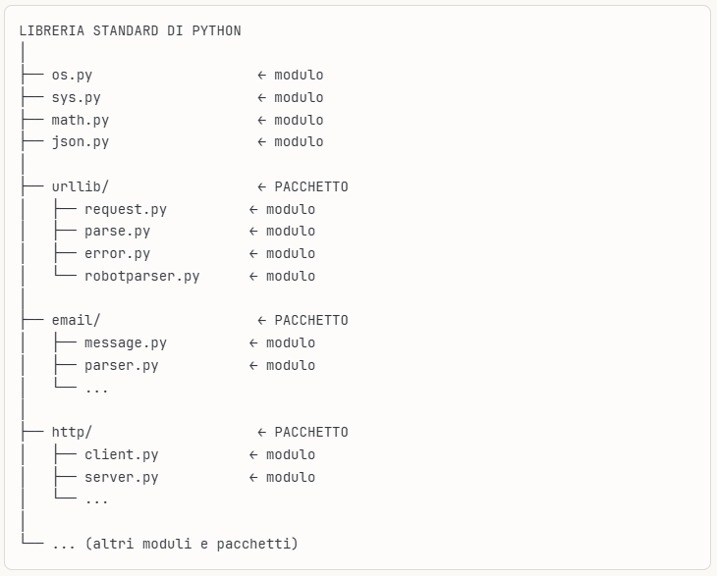
- lzma: compressione LZMA
Moduli con underscore (_): Questi sono moduli interni/di basso livello usati da Python stesso, generalmente non li usi direttamente (es: _json, _csv, _random sono le implementazioni in C dei moduli principali).
Moduli curiosi:
- this: prova a fare import this per vedere lo "Zen of Python"!
- antigravity: un easter egg divertente
- turtle: grafica per disegnare (ottimo per imparare)

Moduli popolari di terze parti
Ogni modulo ha generalmente un autore o un piccolo gruppo di autori principali, ma molti ricevono contributi da centinaia o migliaia di sviluppatori attraverso la comunità open source.
Dati numerici:
- numPy: calcoli matematici e scientifici con array multidimensionali, operazioni veloci su grandi quantità di dati numerici
- pandas: analisi e manipolazione dati, lavora con tabelle (come Excel), perfetto per statistiche e data science

Grafici:
- matplotlib: creare grafici e visualizzazioni (grafici a linee, barre, torte, scatter plot, ecc.)

Web:
- django: framework completo per creare siti web e applicazioni web complesse (tipo Amazon, Instagram)
- flask: framework leggero e semplice per creare siti web e API, più minimalista di Django
- requests: fare richieste HTTP in modo semplice, scaricare dati da internet, interagire con API web

AI/Machine learning:
- scikit-learn: machine learning (intelligenza artificiale), classificazione, regressione, clustering
- tensorFlow: deep learning e reti neurali, AI avanzata, sviluppato da Google
- pyTorch: deep learning e reti neurali, AI avanzata, sviluppato da Meta, alternativa a TensorFlow molto popolare

Importare un modulo
Per utilizzare le funzioni definite all’interno di un modulo (file.py) devo importare il modulo nel mio file con il comando import. Inoltre, se vogliamo visualizzare il modulo con tutte le funzioni, basterà fare Ctrl + click sul nome del modulo.

import math
#ABBIAMO IMPORTATO IL MODULO CON LE FUNZIONI MATEMATICHE

Da questo momento in poi, le funzioni e le variabili dichiarate nel modulo math saranno disponibili all'interno del mio programma.

# RANDOM: fornisce strumenti per effettuare selezioni casuali
import random
print (random.choice(['apple', 'pear', 'banana']))

# STATISTICS: calcola proprietà statistiche di base (la media, la mediana, la varianza, ecc.) di dati numerici
import statistics
data = [2.75, 1.75, 1.25, 0.25, 0.5, 1.25, 3.5]
print (statistics.mean(data))

Richiamare funzioni contenute in un modulo
Se devo utilizzare diverse funzioni dello stesso modulo, conviene importare l’intero modulo (anche se ciò appesantisce la stesura del codice) import …

import math
raggio = 5
area = math.pi * math.pow(raggio, 2) #PI GRECO * RAGGIO AL QUADRATO.
print(f"Area: {area}") # Area del cerchio

Se, invece, faccio un utilizzo frequente di una certa funzione, conviene importare la singola funzione contenuta nel modulo from … import …

from math import sqrt
risultato = sqrt(4)
print (risultato)

Ciò è possibile solo se non vi è ambiguità, ovvero se non sono stati importati con la combinazione from…import… moduli che dichiarano un'altra funzione sqrt.
Notiamo una differenza: quando importo l'intero modulo e voglio chiamare una variabile o una funzione devo sempre specificare il modulo dal quale la variabile o la funzione provengono (math.pi; math.pow), lo stesso accade quando dal pacchetto importo il modulo ( request.urlopen; request.Request). Al contrario, quando importo la singola funzione non devo specificare il modulo dal quale proviene, sarebbe ridondante (sqrt()).
Accedere a risorse di rete
Approfondiamo due risorse della libreria standard di Python che contengono le funzioni necessarie per accedere a una risorsa (un file/un link online) e manipolarla (leggerla, modificarla, salvarla su un file locale).
Dal pacchetto urllib importa modulo request Dal modulo request chiama la funzione urlopen() e passagli l’url oppure una richiesta personalizzata ottieni un oggetto trasforma l’oggetto in formato bytes con funzione read() o ciclo for decodifica da bytes a stringa con funzione decode().
Pacchetto urllib
urllib è un pacchetto (cioè raccolta di moduli) della libreria standard di Python, raccoglie diversi moduli per lavorare con le risorse accessibili tramite URL (come le pagine web):
- urllib.request: funzioni per aprire e leggere gli URL. Mette a disposizione diverse funzioni per le operazioni con le risorse accessibili tramite HTTP.
- urllib.error: contenente le eccezioni sollevate da urllib.request
- urllib.parse: funzioni per analizzare ed elaborare gli URL
- urllib.robotparser: funzioni per analizzare/elaborare i file robots.txt
Documentazione: https://docs.python.org/3.13/library/urllib.html
Modulo request
Il modulo request del pacchetto urllib definisce funzioni e classi che aiutano ad aprire URL (principalmente HTTP).
Approfondimento sulla classe “Request()”: il modulo si appoggia su una struttura a classi dove la classe Request() funge da astrazione di una richiesta URL, permettendo di personalizzare header (come l’User-Agent), metodi HTTP (come PUT o DELETE) e gestire l'invio di metadati per i cookie. Mentre le funzioni (come urlopen()) offrono un'interfaccia semplificata, le classi sottostanti permettono una gestione granulare e personalizzata delle richieste di rete, della gestione dei protocolli e delle politiche di sicurezza.
Noi utilizziamo la funzione urlopen() e la classe Request() del modulo request.
Documentazione: https://docs.python.org/it/3.13/library/urllib.request.html#module-urllib.request
Principali Funzioni del Modulo request
Di seguito, una lista delle principali funzioni offerte dal modulo, suddivise per categoria funzionale.
Funzioni di Apertura e Gestione Operativa (a noi serve solo una funzione)

Rappresentano l'interfaccia principale per l'interazione con le risorse di rete:
- urlopen(url, data=None, [timeout], *, context=None): È la funzione di alto livello fondamentale per l'apertura di un URL, che può essere fornito come stringa o come oggetto Request. Utilizza il protocollo http e restituisce un oggetto che funge da context manager, fornendo accesso a proprietà quali url, headers e status. Il parametro data permette l'invio di dati aggiuntivi (trasformando la richiesta in POST), mentre context consente di specificare opzioni SSL tramite istanze ssl.SSLContext.
- build_opener([handler, ...])
- install_opener(opener)
Funzioni di Utilità e Conversione Percorsi (a noi non serve)
Strumenti per la manipolazione dei formati dei dati e il rilevamento delle impostazioni di rete:
- pathname2url(path)
- url2pathname(url)
- getproxies()
Interfaccia Legacy (Compatibilità) (a noi non serve)
Sebbene considerate potenzialmente soggette a futura deprecazione, il modulo include funzioni derivate dalle versioni precedenti di Python:
- urlretrieve(url, filename=None, reporthook=None, data=None)
- urlcleanup()
Principali Classi del Modulo request
Principali classi del modulo, suddivise per il loro ruolo architettonico.
Classi Fondamentali di Astrazione e Gestione
Queste classi costituiscono il nucleo operativo per la definizione e l'esecuzione delle richieste:
- Request: Rappresenta l'astrazione di una richiesta URL. Consente di configurare l'URL, i dati da inviare (per metodi come POST o PUT), gli header HTTP (utili per il browser spoofing tramite l’User-Agent) e il metodo specifico da utilizzare. Include metodi per manipolare gli header, come add_header() e add_unredirected_header().
- OpenerDirector
- BaseHandler

Gestori di Protocollo e Funzionalità (Handlers)
Queste classi implementano la logica specifica per i diversi schemi URI e per le funzionalità accessorie:
- Gestori di Protocollo
- HTTPRedirectHandler
- HTTPCookieProcessor
- ProxyHandler
- HTTPErrorProcessor

Gestione dell'Autenticazione e delle Credenziali
Il modulo fornisce classi specializzate per la sicurezza e la gestione delle password:
- Manager delle Credenziali
- Gestori di Autenticazione

Interfacce Legacy
Il modulo mantiene classi per compatibilità con le versioni precedenti di Python, sebbene siano considerate soggette a deprecazione:
- URLopener e FancyURLopener:
Funzione urlopen ()
Serve a inviare una richiesta HTTP al server e ottenere la pagina richiesta. Tale pagina sarà inizialmente accessibile tramite un oggetto specifico, attraverso cui, grazie alla funzione read()(o il ciclo for) potremmo leggerne il contenuto in forma binaria. Per visualizzare il contenuto come pagina HTML/stringa è sufficiente decodificarlo specificando il formato di codifica, classicamente, il formato UTF-8.
Ricapitolando, per accedere (= aprire e leggere) una risorsa online, dobbiamo:
Inviare una richiesta http al server ottenere la pagina come oggetto specifico di tipo <http.client.HTTPResponse object…>, un iterabile che non è possibile visualizzare (se proviamo a stampare compaiono solo le indicazioni sul tipo) leggere il contenuto di questo oggetto in forma binaria (formato bytes) di tipo b'<!DOCTYPE html> decodificare il formato binario per visualizzare la pagina come pagina html “<!DOCTYPE html>” (b' sparisce).

# Importo il pacchetto/ libreria e il modulo
from urllib import request
url = "https://docs.python.org/it/3.13/library/urllib.request.html#module-urllib.request"
# 1 invio richiesta http
oggetto = request.urlopen(url)
# 2 leggo in forma binaria (bytes) l'oggetto ottenuto dalla richiesta (di per sè non appare con la sola funzione print)
contenuto_binario = oggetto.read()
print(contenuto_binario) #b'<!DOCTYPE html>
# 3 decodifico per visualizzare come pagina html/stringa
contenuto = contenuto_binario.decode()
print(contenuto) #<!DOCTYPE html>

Cos’è una “richiesta http”?
È un messaggio che lo script di python (in altri contesti è il browser/ l’app ecc.) invia a un server per chiedere qualcosa. Esempi pratici:

1. Navigare su Google:
Browser invia: GET https://www.google.com
Metodo: GET
Significato: "Fammi vedere la homepage"

2. Eliminare un post:
App invia: DELETE https://api.social.com/posts/456
Metodo: DELETE
Significato: "Elimina il post numero 456"

Com’è facile intuire, il browser/l’app/lo script di python, possono comunicare in vari modi con il server. Infatti, esistono 5 metodi http (modi diversi per comunicare con il server e indicargli cosa vogliamo fare):
- GET = voglio leggere/vedere, chiedere dati al server.
- POST = voglio creare un ordine, inviare dati al server/ a un API, caricare un file, inviare un form.
- PUT = voglio sostituire completamente, aggiornare dati.
- PATCH = voglio modificare parzialmente.
- DELETE = voglio eliminare dati.

Ricordiamo che utilizzando la classe Request()possiamo personalizzare il metodo http.
2 modi per leggere l’Oggetto
Abbiamo detto che dopo aver inviato la richiesta di accesso alla pagina (richiesta http), il server restituisce un oggetto iterabile, illeggibile. Dunque, il prossimo passo è leggerlo, trasformandolo in formato bytes (binario) di tipo b'<!DOCTYPE html>. Per farlo abbiamo due modi:
- chiamare la funzione read():lo leggiamo tutto in una volta come bytes.
- affidarci a un ciclo for (è possibile farlo perché l’oggetto di risposta è un iterabile): itera sulle righe trasformandole automaticamente in bytes perché utilizza un particolare protocollo di iterazione dell’oggetto HTTPResponse, è come se chiamasse la funzione read()per ogni riga. Questa modalità risulta particolarmente efficiente per file grandi perché legge a blocchi, caricando meno la memoria.

from urllib import request
url = "https://docs.python.org/it/3.13/library/urllib.request.html#module-urllib.request"
oggetto = request.urlopen(url)
# con Funzione read ()
contenuto_binario = oggetto.read()
print(contenuto_binario. decode())
# con Ciclo For - metodo migliore!
for riga in oggetto:
print(riga.decode())
# output formato: b'<!DOCTYPE html>

read (oggetto) bytes
È un metodo dell'oggetto response (tipo http.client.HTTPResponse) restituito da urlopen(). Questo metodo legge il contenuto della risposta HTTP e restituisce i dati in formato binario (bytes).
decode (bytes) str
È un metodo della classe bytes di Python. Converte i dati binari in una stringa (str) usando una codifica specifica (di default UTF-8).
Inserire la richiesta tra “ with” e “as”
Questo è un modo per rendere il nostro codice più chiaro. Possiamo limitare la sezione di codice dedicata alla richiesta http grazie alla combinazione degli operatori with e as.

from urllib import request
url = "https://docs.python.org/it/3.13/library/urllib.request.html#module-urllib.request"
with request.urlopen(url) as oggetto:
for riga in oggetto:
print(riga.decode())
#Il with chiama automaticamente risposta.close() quando esci dal blocco.
#Non devi ricordarti di chiamare .close() manualmente.
# Confronto Senza "with" e "as"
from urllib import request
url = "https://docs.python.org/it/3.13/library/urllib.request.html#module-urllib.request"
oggetto = request.urlopen(url) # La connessione HTTP rimane aperta anche dopo aver finito di leggere. Questo spreca risorse di sistema.
for riga in oggetto:
print(riga.decode())

Usandoli, la connessione, che si apre al momento della richiesta, si chiude automaticamente, senza il bisogno di utilizzare la funzione close().

Classe Request ()
La classe Request() permette di creare una richiesta HTTP personalizzata (con header, metodo, dati personalizzati). Questa richiesta viene poi inviata tramite urlopen(), che, a sua volta, restituisce un oggetto risposta (HTTPResponse), sempre da leggere e decodificare.
Dunque, invece di passare la variabile con l’url alla funzione urlopen(), gli passiamo una richiesta personalizzata che in cambio restituirà lo stesso oggetto. Invece di passare alla funzione il link del contenuto a cui voglio accedere, invio al server una richiesta personalizzata. Il vantaggio di usare una richiesta personalizzata è che possiamo configurare in modo dettagliato ogni aspetto della richiesta. Abbiamo un maggiore controllo sulla richiesta, per esempio, possiamo fingere che sia stata fatta da un browser, utile per quei siti che bloccano i tentativi di accesso dei bot.
Documentazione: https://docs.python.org/3.13/library/urllib.request.html#urllib.request.Request
Parametri
class urllib.request.Request (url, data=None, headers={}, origin_req_host=None, unverifiable=False, method=None)

- url: Deve essere una stringa contenente un URL valido e correttamente codificato.
- data: Specifica i dati aggiuntivi da inviare al server (noi non lo usiamo)
- headers: Un dizionario di intestazioni HTTP. Viene spesso utilizzato per il "browser spoofing", modificando il valore User-Agent per identificare la richiesta come proveniente da un browser comune invece che dallo script predefinito di Python.
- origin_req_host e unverifiable: parametri fondamentali per la gestione corretta dei cookie di terze parti (noi non lo usiamo)
- method: permette di specificare esplicitamente il metodo HTTP da utilizzare (es. 'PUT', 'HEAD', 'DELETE'). Se non specificato, il valore predefinito è 'GET' (se data è None) o 'POST' (se data è presente) (noi non lo usiamo)

# Creare una richiesta personalizzata
from urllib import request
url = "https://www.google.com/" # Salvo url nella variabile
richiesta_personalizzata = request.Request(url, headers={"User-Agent": "Mozilla/5.0"}) # creo una richiesta http personalizzata
with request.urlopen(richiesta_personalizzata) as risposta: # invio la richiesta al server tramite urlopen() invece di passargli direttamente il link del contenuto a cui voglio accedere.
for riga in risposta:
print(riga.decode())

Manipolare file locali
Supponiamo adesso di voler salvare su file locale la pagina che abbiamo appena prelevato. La possibilità di leggere e scrivere file permette di memorizzare dati in modo permanente, rendendo possibile la creazione di semplici archivi oppure la lettura di configurazioni esterne. Per leggere o scrivere file locali, dobbiamo prima aprire il file, secondo le modalità che ci interessano, ovvero, lettura, scrittura con sovrascrittura dell'eventuale contenuto presente, scrittura con aggiunta all'eventuale contenuto già presente, scrittura e lettura insieme.
Ricapitolando, per salvare su un file locale una risorsa online dobbiamo:
Aprire un file locale scegliendo una modalità scriverci sopra il contenuto della risorsa online che abbiamo prima richiesto, poi convertito, prima in bytes e dopo in stringa.
Aprire il file - open()
L'apertura di un file avviene attraverso la funzione built-in open(), la quale restituirà un oggetto che ci consentirà di manipolare il file scrivendo o leggendo dati. I dati vengono sempre scritti o letti in formato stringa. Qualora volessimo scrivere numeri o altri valori, questi vanno sempre convertiti prima della scrittura. Analogamente, se vogliamo leggere numeri o altri dati, questi vengono letti come stringa e poi successivamente vanno convertiti. Ogni apertura di file deve essere sempre seguita, una volta terminate le operazioni, dall'operazione di chiusura. Quest'ultima avviene attraverso la funzione close(), trascurabile se utilizziamo gli operatori “with” e “as”.
La funzione open() può aprire qualsiasi tipo di file! La cosa importante è scegliere la modalità corretta:
- Modalità testo ('r', 'w', 'a') per file leggibili: testo semplice, csv, html, python, json, xml.
- Modalità binaria ('rb', 'wb', 'ab') per tutto il resto: immagini, pdf, file excel, video/audio, archivi.

Richiede due parametri:
- Il percorso del file da aprire (incluso il nome del file)
- La modalità di accesso.
Percorso del file
- Il percorso assoluto viene specificato a partire dalla cartella del sistema. Nei sistemi Windows, questi hanno la forma simile a C:/Utente/Daniele/Python/.
- Il percorso relativo, invece, fa riferimento alla cartella python (directory) in cui stiamo scrivendo codice. Quando usiamo il percorso relativo è come se dicessimo alla funzione di aprire un file che si trova nella stessa directory.
Modalità di accesso
Viene specificata con una delle seguenti quattro stringhe:
- r per l'apertura, read().
- w per la scrittura, sovrascrivendo il file se già esistente (write() sovrascrive il file);
- a per la scrittura con aggiunta all'eventuale contenuto già esistente (append() scrive aggiungendo al contenuto già esistente);
- r+: per lettura e scrittura in contemporanea (read+write simultanei).

# File di testo semplice
open('documento.txt', 'r')
# File CSV
open('dati.csv', 'r')
# File HTML
open('pagina.html', 'r')
# File Python
open('script.py', 'r')
# File JSON
open('config.json', 'r')
# File XML
open('dati.xml', 'r')
# Immagini
open('photo.jpg', 'rb') # Nota la 'b' per binary

Scrivere sul file o leggerlo
La funzione open() restituisce un oggetto che ci consente di manipolare il file scrivendo o leggendo dati.
- Per scrivere usiamo la funzione write() da chiamare sull'oggetto restituito da open, passandogli come parametro la stringa da scrivere su file;
- per leggere usiamo invece la funzione read()sempre da chiamare sull'oggetto restituito da open, senza passargli parametri.
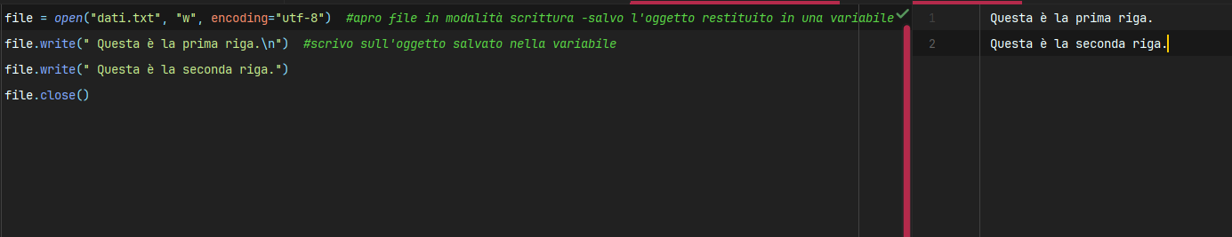
Funzione write()
Di default, se il file non esiste, Python lo creerà. I dati vengono sempre scritti o letti in formato stringa, qualora volessimo scrivere numeri o altri valori, questi vanno sempre convertiti prima della scrittura. Possiamo compattare il codice automatizzando la chiusura del file con gli operatori “with” e “as”.

with open("dati.txt", "w", encoding="utf-8") as file:
file.write("Questa è la prima riga.\n")
file.write("Questa è la seconda riga.")

Se nella stringa che scriviamo dentro al file (che passiamo alla funzione write) ci sono dei caratteri speciali (emoji, simboli, lingue diverse, a volte anche gli accenti) è necessario inserire encoding= "utf-8" per evitare un errore.
Funzione read()
Supponiamo, adesso, di voler leggere quanto contenuto nel file. In questo caso, apriremo il file in modalità lettura, inserendo il parametro “r” nella funzione open(), dopo aver indicato il percorso del file. In seguito, chiamiamo la funzione read() sull’oggetto restituito dalla funzione open(), leggiamo tutto il contenuto che memorizziamo in una variabile. Infine, chiudiamo il file e stampiamo.
Ricorda: i dati vengono sempre scritti o letti in formato stringa, qualora volessimo leggere numeri o altri valori, questi vanno convertiti.

# Funzione read ()
with open ("dati.txt", "r") as file: #apro in modalità lettura e memorizzo l'oggetto in una variabile
contenuto_file = file.read() #memorizzo in una variabile la lettura del contenuto <class 'str'>
print (contenuto_file)

Possiamo anche leggere il file riga per riga. In questo caso usiamo un ciclo for:

# Ciclo for
with open("dati.txt", "r") as file:
for riga in file:
print(riga.strip())

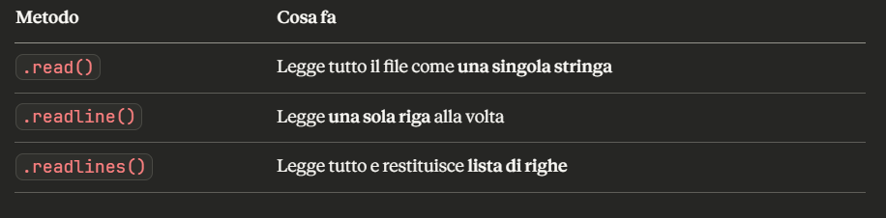
Strutture dati in Python
Le strutture dati sono gli strumenti messi a disposizione dai linguaggi di programmazione per organizzare, gestire ed elaborare insiemi di informazione. Le strutture dati permettono di organizzare insiemi di informazioni attraverso un unico oggetto, rendendo più semplice l'accesso, la modifica e l'elaborazione dei dati stessi.

Liste
Operazioni possibili sulle liste: creazione, accesso e modifica.
Le liste sono sequenze ordinate e indicizzate di elementi in cui ciascun valore è identificato da un indice numerico che ne determina la posizione all'interno della lista. All’interno della lista possiamo trovare elementi eterogenei (di diversi tipi) separati dalla virgola.
Creare una lista
L’istanziazione (creazione) di una lista, avviene attraverso l’operatore [].

frutti = ["mela", "banana", "arancia", "kiwi"]
Visivamente:

Posizione (indice): 0 1 2 3
↓ ↓ ↓ ↓
Lista: ["mela", "banana", "arancia", "kiwi"]

Controllare il tipo
Utilizziamo la funzione type():

lista = [3, "ciao", 4.0]
print(type(lista)) #Restituisce <class 'list'>

Alla variabile lista viene assegnata una lista contenente tre elementi di tipo diverso: int, str e float. La funzione type(), ricordiamo, restituisce il tipo dell'oggetto e consente di capire quale è il reale tipo associato a lista, ovvero list.

Conoscere il numero di elementi presenti nella lista (lunghezza)
Utilizziamo la funzione len():

lista = [3, "ciao", 4.0]
print(len(lista))

Accedere agli elementi di una lista

Operatore [i]

Le liste sono posizionali, dunque è possibile accedere ai singoli elementi attraverso la posizione.

lista = [3, "ciao", 4.0]
print(lista[1]) # "ciao"

Slicing [:]
Serve a estrarre una sotto-lista, come per le stringhe.

lista = [3, "ciao", 4.0, 12]
print(lista[1:3]) #['ciao', 4.0]

Operatore doppio [ i ][ i ]
Per accedere a elementi ANNIDATI!!!

element = ["a", "b", ["x", "y", "1955]]
# 0 1 2
date = element[2][2]
# element[2] → ["x", "y", "1955"]
# element[2][2] → "1955"

Modificare il contenuto di una lista

Operatore []
Poiché le liste sono dei tipi mutabili, è possibile apportare delle modifiche dirette con [] per aggiornare UN SINGOLO ELEMENTO.

lista = [3, "ciao", 4.0]
lista[0] = 4
print(lista) #Restituisce [4, "ciao", 4.0]

Slicing [:]
Necessario per modificare PIÙ ELEMENTI della lista.

# modificare PIU' ELEMENTI della lista con SLICING [:]
lista = [3, "ciao", 4.0, 5, 7]
lista[0:4] = ["flavia", 1, 2,3]
print(lista) # ['flavia', 1, 2, 3, 7]

2 modi per trovare la posizione di un elemento:

.index (x)
Trova l'indice del SINGOLO elemento, che sarà l’argomento della funzione.

frutti = ["mela", "banana", 3, "kiwi"]
posizione = frutti.index((“kiwi”))
print(posizione) # 3

for i, x in enumerate (lista)
Mostra TUTTE le posizioni + elemento associato, la lista sarà l’argomento della funzione.

frutti = ["mela", "banana", "arancia", "kiwi"]
for indice, frutto in enumerate(frutti):
print(f"Posizione {indice}: {frutto}")

Verificare la presenza di un elemento nella lista
Utilizziamo gli operatori “in” e “not in” indicando direttamente l’elemento che stiamo cercando.

lista = [3, "ciao", 4.0]
print(3 in lista) #T
print(8 not in lista) #T
print ("ciao" in lista) #T
print ("flavia" in lista) #F
print ("flavia" not in lista) #T

4 modi per eliminare elementi dalla lista:

remove(x)
Elimina la prima occorrenza di x dalla lista. A partire dall’ELEMENTO.

lista.remove("ciao") #Cerca e rimuove "ciao"

pop(i)
Rimuove l'elemento in posizione i dalla lista. A partire dalla POSIZIONE.

lista.pop(0) #Elimina l'elemento in posizione 0

Operatore “del” + slicing [:]

Utile per eliminare PIÙ ELEMENTI.

lista = [3, "ciao", 4.0, 12]
del lista [0:3] #[4.0, 12]

clear()
Svuota la lista.

lista.clear() #svuota la lista

count(x)
Conta le occorrenze dell’elemento x all'interno della lista.

lista.count("ciao") #Conta le occorrenze di "ciao"

copy()
Restituisce una copia della lista.

lista.copy() #Restituisce una copia della lista

Ordinare gli elementi in ordine crescente/decrescente
sort ()

Ordine crescente.

lista = [4, 7, 0, 3]
lista.sort()
print(lista) # [0, 3, 4, 7]

sort (reverse=True)

Ordine decrescente/ ordine alfabetico inverso (non è semplicemente l’ordine inverso).

lista = [4, 7, 0, 3]
lista.sort(reverse=True) #ORDINE DESCRESCENTE=TRUE
print(lista) # [7, 4, 3, 0] NON E’IL SEMPLICE ORDINE INVERSO [3, 0, 7 ,4]

Usando gli indici posizionali!
lista = [1,2,3,4]
lista[0], lista[1]= lista[1], lista[0]
print(lista) #[2, 1, 3, 4]

Differenza tra append(x) - insert(i, x) - extend( […] ) e operatore “+”

append(x)
Inserisce l’elemento x IN FONDO alla lista.

lista = [3, "ciao", 4.0, 12]
lista.append("ciao") #Inserisce "ciao" in fondo alla lista

La funzione prende solo un elemento! Dunque, se vogliamo passargli più di un elemento dobbiamo inserirlo in una struttura dati es: .append ((nome, voto))
insert(i, x)
Inserisce NELLA POSIZIONE i, l’elemento x. Non sostituisce, inserisce!

lista = [3, "ciao", 4.0, 12]
lista.insert(1, 5) #Inserisce 5 nella posizione 1, non sostituisce!

extend ( […] ) e operatore “+”
Entrambi svolgono lo stesso compito, concatenare DUE LISTE modificando la stessa lista.
A differenza di append(), extend() non prende come argomento un elemento, bensì UNA LISTA. Per il resto svolgono la stessa funzione, ovvero inserire qualcosa IN FONDO a una lista.

lista = [3, "ciao", 4.0]
lista.extend([1,2,1]) #Adesso lista contiene [3, 'ciao', 4.0, 1, 2, 1]
lista2 = [3, "ciao", 4.0]
lista2 = lista2 + [1,2,1] #Adesso lista2 contiene [3, 'ciao', 4.0, 1, 2, 1]

operatore *
Crea una NUOVA lista con gli elementi di UN’ALTRA LISTA ripetuti tot volte.

lista = [1, 2, 3]
lista_ripetuta = lista * 3
print(lista_ripetuta) # [1, 2, 3, 1, 2, 3, 1, 2, 3]
nuova_lista = [0] * 5
print(nuova_lista) # [0, 0, 0, 0, 0]

Modificare una lista all’interno di una funzione passandola come parametro:

def modifica_lista (lista: list, pos: int, val):
lista[pos] = val
lista = [3, 5, "test"]
modifica_lista(lista, 2, 90)
print (lista) #[3, 5, 90]

Principali operazioni sulle liste:

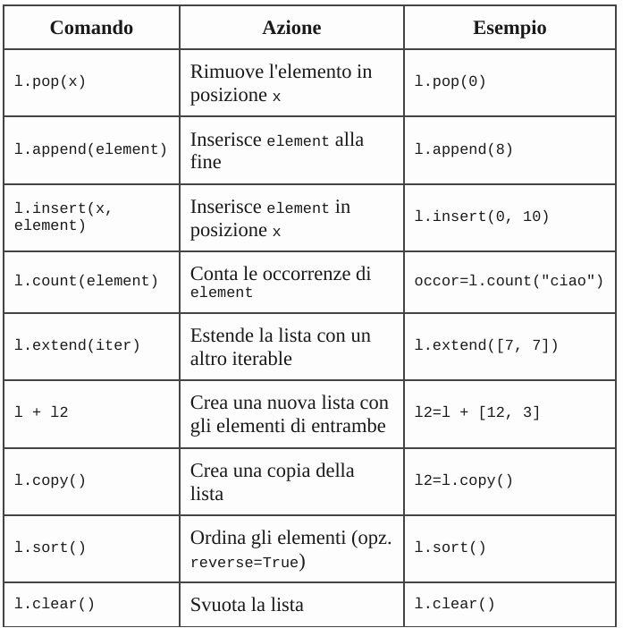
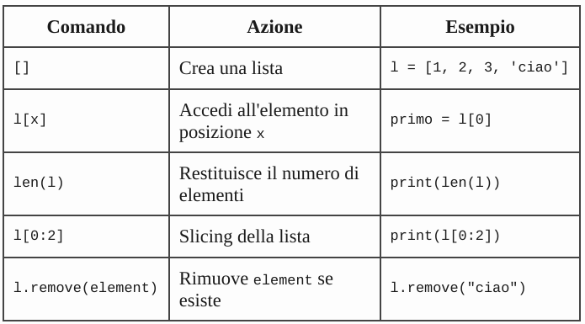

sum(lista)
Restituisce la somma dei valori contenuti nella lista.

Tuple

Sono la versione immutabile delle liste, ovvero, una volta definite, non è possibile modificarne il contenuto. Ideali quando si desidera garantire l'integrità della struttura, evitando modifiche non desiderate. A differenza delle liste dove si usano [], le tuple si definiscono con le parentesi tonde (). Gli elementi sono separati da virgole (anche quando si inserisce un solo elemento!) e possono essere eterogenei. Sono strutture dati iterabili.
Singleton
Tupla costituita da un solo elemento + “ ,” !!

tupla = (10, 50, "ciao")
singleton_corretto = (1,) #corretto
singleton_errato = (1) #errato

2 modi per creare una tupla

(x, x, x)

tupla = (10, 50, "ciao")

Funzione tuple()

Permette di creare una tupla a partire dall’argomento che gli passiamo: list, str, int, float ecc. ATTENZIONE: è una funzione di conversione, infatti prende un solo argomento! Dunque, è necessario salvare prima tutto in una variabile. NOTA BENE: le stringhe vengono divise in caratteri separati dalle virgole!

# 1
lista = [2, 4]
tupla = tuple(lista) # (2, 4)
# 2
stringa = "ciao"
tupla2 = tuple(stringa) # ('c', 'i', 'a', 'o')
# 3
t_vuota= tuple()

Accedere a uno o più elementi di una tupla

Operatore []
A differenza di quanto avviene con le liste, usiamo l’operatore [] SOLO per accedere ai singoli elementi della tupla, non per modificarli.

tupla = (10, 50, "ciao")
print(tupla [0]) # 10

Slicing [:]
Questo restituisce una tupla con gli elementi della sotto-tupla.

tupla = (10, 50, "ciao")
print(tupla [1:]) #(50,"ciao")

Unpacking: 3 modi
Possiamo:
- distribuire i valori della tupla in maniera equa su più variabili assegnate in un’unica istruzione.
- distribuire più valori in un’unica variabile.
- Passare alla funzione una tupla facendo in modo che i suoi valori vengano distribuiti tra i vari parametri della funzione.

Unpacking singolo (1 valore per variabile)
Possiamo distribuire ciascun valore contenuto nella tupla su più variabili, mettendo la tupla come valore di più variabili in un'unica istruzione di assegnamento, cioè Ho una tupla con due elementi (dati= (10, 20)). Definisco due variabili in un'unica istruzione di assegnamento (x, y=…) e gli assegno come valore la tupla (x, y= dati). Gli elementi della tupla verranno distribuiti su ciascuna delle due variabili. Questo funziona non solo con le tuple, ma con qualsiasi sequenza in Python (liste, stringhe, ecc.):

# Con tuple
# 1
dati = (10, 20)
x, y = dati # x=10, y=20
# 2
informazioni = ("Marco", "Rossi", 30)
nome, cognome, eta = informazioni # nome=Marco, cognome=Rossi, eta=30
# Con liste
valori = [1, 2, 3]
a,b,c = valori # a=1, b=2, c=3
# Con stringhe
nome = "AB"
prima,seconda = nome # prima=A, seconda=B

Unpacking multiplo con “ * ” (+ valori per variabile)
Serve a spacchettare in una singola variabile più valori consecutivi di una tupla. L'unpacking multiplo avviene attraverso l'operatore *, come mostrato di seguito. La prima variabile prende il primo elemento e la seconda prende gli elementi restanti e li mette in una lista.

numeri = (1,2,3,4)
a, *b = numeri # a=1, b=[2,3,4]

Unpacking nell’argomento di una funzione
Quando chiamiamo una funzione, passiamo la tupla con l’operatore * affinché i valori contenuti vengano spacchettati, cioè distribuiti tra i diversi parametri indicati nella definizione della funzione. La funzione separa l’argomento in più parametri.

# 1
def stampa_coordinate(x, y, z):
print (x, y, z)
numeri = (10, 20, 30)
stampa_coordinate(*numeri) #x=10, y=20, z=30
# 2
def somma(a, b, c):
return a + b + c
tupla = (1, 2, 3)
somma(*tupla) #a=1, b=2, c=3

Packing nel parametro di una funzione
Nella definizione della funzione abbiamo un parametro che raggruppa all’interno di una tupla i valori che costituiscono un argomento della funzione. La funzione raggruppa l’argomento in un parametro.

# 1
def prova (*tupla):
print(tupla)
prova (6,9, "messaggio") # (6, 9, "messaggio")
prova ( 1, 2, 3, 4, 5) # (1, 2, 3, 4, 5)

Concatenare due tuple con “+”
A differenza delle liste, la concatenazione può avvenire SOLO tramite l'operatore “+” poiché non è ammessa alcuna operazione che modifichi una tupla, essendo immutabile.

tupla = (2,4,10)
tupla_2 = tupla + (100,)
print(tupla_2) #(2, 4, 10, 100)

Metodi utili per le tuple:

count(x)
Restituisce il numero di occorrenze dell'elemento x nella tupla.

tupla=(3,5,"ciao","attenzione", "attenzione", "ciao", 20)
print(tupla.count("ciao")) # 2

index(x)
restituisce l'indice della prima occorrenza di x, altrimenti provoca un errore.

tupla=(3,5,"ciao","attenzione", "attenzione", "ciao", 20)
print(tupla.index("attenzione")) # 3

Dizionari
Strutture dati fondamentali introdotte per rappresentare le mappe, ovvero insiemi di coppie chiave-valore, che vengono chiamate voci o elementi. Sono strutture ordinate e mutabili ma non posizionali, pertanto non è possibile accedere alle voci utilizzando un indice numerico, per accedere ai valori si utilizzano le chiavi. Nello specifico, si può dire che le chiavi rappresentano gli indici dei dizionari, con i quali è possibile accedere ai valori.
Quello della mappa è un concetto matematico. In matematica, una mappa indica una relazione di corrispondenza tra ogni elemento di un insieme A (dominio) a esattamente ogni elemento di un insieme B (codominio). Un dizionario è come una rubrica telefonica, dove ogni nome (chiave) corrisponde a un numero di telefono (valore). Per trovare un numero cerchi il nome nella rubrica.
I dizionari sono tipi eterogenei e tra i possibili tipi ammessi vi sono i dizionari stessi (il tipo dict), formando così strutture dati più complesse chiamate dizionari annidati (dizionari dentro dizionari).
Le chiavi sono sempre di tipo str, mentre i valori possono essere di qualsiasi tipo.
2 modi per creare un dizionario

Operatore { “chiave” : “valore”, …}
Bisogna indicare le voci nel formato {“chiave” : “valore”} seguite dalla virgola. Chiave è sempre una stringa, mentre il valore è eterogeneo.

d = {} #Vuoto
informazioni = {"nome": "Marco", "cognome": "Rossi", "età": 30, "città": "Roma"} #Con valori

Funzione dict()
Per passare le voci ci sono due modalità di scrittura:
- Sequenze di coppie separate dalla virgola chiave = “valore”, … dict (Nome="Mario", Cognome="Rossi", Età= 30)
- Lista di tuple [(“chiave”, “valore”), …] dict ([("Nome", "Mario"), ("Cognome", "Rossi"), (“Età”, 30)]).

d= dict() #vuoto
informazioni = dict(nome="Marco", cognome="Rossi", eta=30)
informazioni = dict([("nome", "Mario"), ("cognome", "Rossi"), ("età", 30)])

Esempi di Dizionari con valori eterogenei

#DIZ CHE CONTENGONO LISTE
menu = {"antipasti": ["bruschetta", "prosciutto e melone", "caprese"], "primi": ["carbonara", "amatriciana", "cacio e pepe"]}
studente = {"nome": "Marco", "cognome": "Rossi", "voti matematica": [7, 8, 6, 9, 7]}
#DIZ CHE CONTENGONO TUPLE
città = {"Roma": (41.9028, 12.4964), "Milano": (45.4642, 9.1900), "Napoli": (40.8518, 14.2681), "Firenze": (43.7696, 11.2558)}
#DIZ CON LISTE DI TUPLE
negozio = {"elettronica": [("laptop", 899), ("mouse", 25), ("tastiera", 45)], "abbigliamento": [("maglietta", 15), ("jeans", 60), ("giacca", 120)]}

Aggiungere una coppia (elemento/voce) al dizionario
Operatore []
- Se non trova la chiave, la crea.

eng2ita= dict()
eng2ita ["hello"]= "ciao" #se non trova la chiave, la crea. {'hello': 'ciao'}

1. abbiamo creato un dizionario vuoto con la funzione dict().
2. utilizziamo [] per accedere al valore a partire dalla chiave “hello”. Tuttavia, poiché la chiave non esiste (il diz è ancora vuoto), la crea e gli assegna il valore indicato, “ciao”.

Aggiornare le coppie chiave-valore di un dizionario

Operatore []
- Se trova la chiave, ne modifica il valore.

eng2ita= dict()
eng2ita ["hello"]= "ciao" #se non trova la chiave, la crea. {'hello': 'ciao'}
eng2ita ["hello"] = "hola" #se trova la chiave, ne modifica il valore. {'hello': 'hola'}

Funzione update()

Possiamo utilizzare la funzione update() e passargli un nuovo dizionario o delle coppie nuove oppure contenente delle chiavi già esistenti delle quali vogliamo modificare i valori.
ATTENZIONE: update() è una funzione vuota, modifica direttamente un dizionario x. Dunque, per visualizzare il risultato della funzione dovremo stampare il dizionario x e non la chiamata di funzione!

Possiamo passare il dizionario/ le chiavi in due modi:
- Update(variabile)

dizionario = {'nome': 'Mario', 'età': 30}
secondo_dizionario = {'città': 'Roma', 'età': 31}
dizionario.update(secondo_dizionario) #{'nome': 'Mario', 'età': 31, 'città': 'Roma'}

- Update (chiave= “valore”, …)

studente = {"nome":"Marco"}
studente.update (nome= "Flavia", città="Roma", età=25, matricola= 9005452) #{'nome': 'Flavia', 'città': 'Roma', 'età': 25, 'matricola': 9005452}

- Update ( {“chiave”: “valore”, …} )

menu = {"nome": "pizza", "allergeni": "glutine"}
menu.update ({"nome": "pizza margherita", "prezzo €": 7, "dolce/salato": "salato", "valutazione cliente ⭐": 4.5, "calorie/100g": "400kcal", })
#{'nome': 'pizza margherita', 'allergeni': 'glutine', 'prezzo €': 7, 'dolce/salato': 'salato', 'valutazione cliente ⭐': 4.5, 'calorie/100g': '400kcal'}

- Update (qualunque iterabile contenente iterabili con due elementi)
TUPLA di TUPLE C-V

dizionario = {"Nome": "Mario", "Cognome": "Rossi", " Matricola": 6625632}
dizionario.update( (("Cognome", " Bianchini"), ("Anno", 2023)) )

TUPLA di LISTE C-V

dizionario = {"Nome": "Mario", "Cognome": "Rossi", " Matricola": 6625632}
dizionario.update( (["Cognome", " Bianchini"], ["Anno", 2023]) )

LISTA di LISTE C-V

dizionario = {"Nome": "Mario", "Cognome": "Rossi", " Matricola": 6625632}
dizionario.update( [["Cognome", " Bianchini"], ["Anno", 2023]] )

LISTA di TUPLE C-V

dizionario = {"Nome": "Mario", "Cognome": "Rossi", " Matricola": 6625632}
dizionario.update( [("Cognome", " Bianchini"), ("Anno", 2023)] )

Funzione setdefault()
Accetta in input una chiave e un valore. Se la chiave non esiste, verrà inserita con associato il valore passato come secondo argomento.

dizionario = {"Nome": "Mario", "Cognome": "Rossi", "Età": 30}
dizionario.setdefault("Matricola", 367868)
#{'Nome': 'Mario', 'Cognome': 'Rossi', 'Età': 30, 'Matricola': 367868}

menu = {'Margherita': 7.50}
menu.setdefault('Diavola', 8.50) #{'Margherita': 7.5, 'Diavola': 8.5}

Accedere alle coppie(elementi/voci) di un dizionario

Funzione items()
Restituisce una lista di tuple.

persona = {"Nome": "Mario", "Cognome": "Rossi", "Matricola": 90055}
print (persona.items()) #dict_items([('Nome', 'Mario'), ('Cognome', 'Rossi'), ('Matricola', 90055)])

Abbinato al ciclo for serve ad accedere iterativamente alle voci di un dizionario. Restituisce le tuple contenenti le voci.

persona = {"Nome": "Mario", "Cognome": "Rossi", "Matricola": 90055}
for tuple_di_voci in persona.items():
print(tuple_di_voci)
#('Nome', 'Mario')
#('Cognome', 'Rossi')
#('Matricola', 90055)

Conoscere l’ordine delle coppie
Con Funzione enumerate().Restituisce posizione + chiave.

dizionario = {"Nome": "Mario", "Cognome": "Rossi", "Matricola": 90055}
for pos, chiave in enumerate(dizionario):
print(pos, chiave)
#0 Nome
#1 Cognome
#2 Matricola

4 modi per accedere ai valori del dizionario

Operatore [chiave]
Usando il nome della chiave come indice posizionale. Mostra IL SOLO valore associato alla chiave.

dizionario = {"Nome": "Mario", "Cognome": "Rossi", "Età": 30}
print(dizionario["Nome"]) #Mario

Funzione setdefault(c, v)
Accetta in input una chiave e un valore. Se la chiave passata esiste, il metodo restituisce il valore.

dizionario = {"Nome": "Mario", "Cognome": "Rossi", "Età": 30}
dizionario.setdefault("Nome", "Mario") #Mario

Funzione get(chiave)
Passiamo alla funzione il nome della chiave (che rappresenta l’indice posizionale di un valore). Mostra IL SOLO valore associato alla chiave.

dizionario = {"Nome": "Mario", "Cognome": "Rossi", "Età": 30}
print(dizionario.get("Nome")) # Mario

Funzione values()
Mostra TUTTI I valori delle chiavi.

dizionario = {"Nome": "Mario", "Cognome": "Rossi", "Età": 30}
print(dizionario.values()) #dict_values(['Mario', 'Rossi', 30])

Abbinato al ciclo for serve ad accedere iterativamente ai valori di un dizionario.

persona = {"Nome": "Mario", "Cognome": "Rossi", "Matricola": 90055}
for valore in persona.values():
print(valore)
#Mario
#Rossi
#90055

Aggiornare i valori di un dizionario

Operatore []

dizionario = {"Nome": "Mario", "Cognome": "Rossi", "Età": 30}
dizionario ["Nome"] = "Flavia"
print(dizionario) # {'Nome': 'Flavia', 'Cognome': 'Rossi', 'Età': 30}

Accedere alle chiavi di un dizionario

Funzione keys()
Estrae solamente le chiavi.

dizionario = {"Nome": "Mario", "Cognome": "Rossi", "Età": 30}
print(dizionario.keys()) #dict_keys(['Nome', 'Cognome', 'Età'])

Abbinato al ciclo for serve ad accedere iterativamente alle chiavi di un dizionario.

dizionario = {"Nome": "Mario", "Cognome": "Rossi", "Matricola": 90055}
for chiave in dizionario.keys():
print(chiave) #Nome Cognome Matricola

Funziona anche senza keys(), iterando direttamente sul dizionario!

# funziona anche senza keys()
for chiave in dizionario:
print(chiave)
#Nome
#Cognome
#Matricola

Operatore *
Serve a fare l’unpacking, spacchetta le chiavi.

dizionario1 = {"Nome": "Mario", "Cognome": "Rossi", "Matricola":8745}
print(*dizionario1) # Nome Cognome Matricola

Verificare l’esistenza di una chiave

Operatore “in”
Serve a verificare l’esistenza di una chiave. !!

studente = {"nome": "Marco","voto": 28}
if "nome" in studente:
print("Il nome c'è!")
if "età" in studente:
print("L'età c'è!")
else:
print("L'età non c'è!")
print ("nome" in studente) #T
print ("cognome" in studente) #F

Unpacking delle coppie chiave-valore

Per passare le coppie a una funzione
Abbiamo visto che possiamo sfruttare l’operatore * per accedere/estrarre le sole chiavi di un dizionario.

dizionario1 = {"Nome": "Mario", "Cognome": "Rossi", "Matricola":8745}
print(*dizionario1) # Nome Cognome Matricola

Se vogliamo, invece, sfruttare l'unpacking delle coppie chiave-valore, dobbiamo effettuare un secondo unpacking, quindi, utilizzando l'operatore ** . Questa procedura è disponibile solo nei casi in cui i parametri definiti nella funzione riportano i nomi delle chiavi da spacchettare. In pratica, python abbina le chiavi del dizionario ai parametri della funzione perché hanno lo stesso nome (a pag.23 abbiamo visto come l’operatore ** venga utilizzato per passare un dizionario a una funzione, infatti, viene anche chiamato dictionary unpacking).

def saluta(Cognome, Nome, Matricola):
print(f" Ciao {Nome}, {Cognome}, {Matricola}!")
dizionario = {"Nome": "Luca", "Cognome": "Bianchi", "Matricola":4545}
saluta(**dizionario) #Ciao Luca, Bianchi, 4545!

Per creare un secondo dizionario con le coppie del primo
In questo caso si usa l'operatore ** per spacchettare il contenuto di un primo dizionario dentro le parentesi graffe di un secondo dizionario, e poi aggiunge la nuova chiave "Corso".

dizionario = {"Nome": "Flavia", "Cognome": "Burgio", "Matricola": 151515}
dizionario2 = {**dizionario, "Corso": "Informatica"}
print(dizionario2) #{'Nome': 'Flavia', 'Cognome': 'Burgio', 'Matricola': 151515, 'Corso': 'Informatica'}

Packing delle coppie chiave-valore
Nella definizione di una funzione, inserisco l’operatore ** nel parametro di input. Così, quando passo alla funzione delle coppie ( sintassi chiave=”valore”, …) queste verranno trasformate in un dizionario e trattate come tali nel corpo della funzione.

def funzione(**dizionario):
for chiave, valore in dizionario.items():
print(f"Singola coppia del dizionario --> {chiave}: {valore}")
funzione(nome="Mario", cognome="Rossi", matricola=9999)
'''
Singola coppia del dizionario --> nome: Mario
Singola coppia del dizionario --> cognome: Rossi
Singola coppia del dizionario --> matricola: 9999
'''

Concatenare dizionari con operatore “ | ”

dizionario1 = {"Nome": "Mario", "Cognome": "Rossi", "Matricola":9899898}
dizionario2 = {"Anno" : 2023}
dizionario3 = dizionario1 | dizionario2
print(dizionario3)

Vari metodi per la gestione dei dizionari

clear()
Svuota completamente il contenuto del dizionario
copy()
Restituisce una copia indipendente del dizionario
pop(chiave)
Rimuove la coppia associata alla chiave specificata. ATTENZIONE: Il metodo .pop() modifica permanentemente il dizionario originale, anche se hai fatto .copy() della lista. La copia è "superficiale" (shallow copy), quindi copia la lista ma non i dizionari al suo interno.
popitem()
Rimuove l'ultima coppia inserita
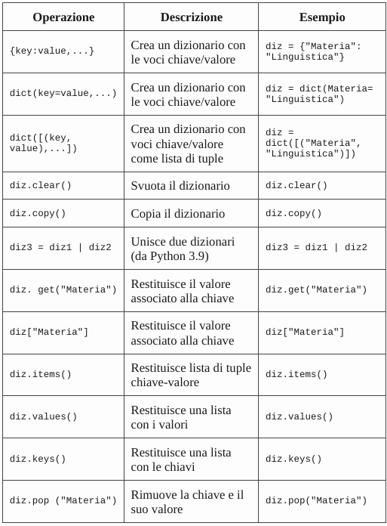
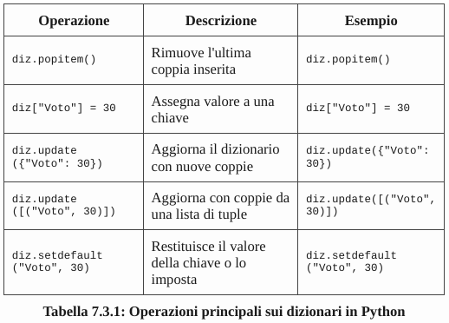

Comprehension

def maggiore (lista:list) -> list:
risultato= []
for elem in lista:
if elem >0:
risultato.append (elem)
return risultato

